

**ĐẠI HỌC ĐÀ NẴNG**

**TRƯỜNG ĐẠI HỌC BÁCH KHOA**

**KHOA CÔNG NGHỆ THÔNG TIN**



**BÁO CÁO**

**PBL3: ĐỒ ÁN CÔNG NGHỆ PHẦN MỀM**

**ĐỀ TÀI: ỨNG DỤNG WEB CHO THUÊ XE TỰ LÁI**

**GIẢNG VIÊN HƯỚNG DẪN: PHẠM MINH TUẤN**

**SINH VIÊN THỰC HIỆN**

**1. Lê Ngọc Anh Dũng–102210249 – 21Nh14**

**2. Phan Hoàng Đức Huy – 102210256 – 21Nh14**

**3. Lê Trung Đông – 102210248 – 21Nh14**

**Đà Nẵng, 06/2023**

MỤC LỤC

LỜI NÓI ĐẦU 6

1. QUÁ TRÌNH TRIỂN KHAI 7

2. DANH SÁCH PHÂN CÔNG NHIỆM VỤ 7

2.1. Bảng phân công nhiệm vụ 7

2.2. Quản lý dự án 8

2.2.1 Thời gian thực hiện 8

2.2.2 Mô hình quản lý dự án 9

2.2.3 Công cụ thực hiện 9

2.2.4 Kỹ thuật sử dụng trong dự án 9

2.2.5 Các vấn đề trong quá trình thực hiện 9

2.2.5.1. Lỗi 9

2.2.5.2. Các yêu cầu thay đổi 9

2.3. Công cụ quản lý dự án 9

3. GIỚI THIỆU 10

3.1. Mục đích 10

3.2. Phạm vi 11

3.3. Phân tích nghiệp vụ hệ thống 11

4. PHÂN TÍCH THIẾT KẾ HỆ THỐNG 12

4.1. Tác nhân 12

4.2. Biểu đồ ca sử dụng 13

4.2.1 Sơ đồ Use-Case 13

4.2.1.1. Biểu đồ Use-Case tổng quan 13

4.2.1.2. Phân rã Use-Case đăng ký 14

4.2.1.3. Phân rã Use-Case đăng nhập 15

4.2.1.4. Phân rã Use-Case quản lý đơn thuê 16

4.2.1.5. Phân rã Use-Case quản lý xe 17

4.2.1.6. Phân rã Use-Case quản lý đơn cho thuê 17

4.2.1.7. Phân rã Use-Case quản lý đơn đăng ký trở thành chủ xe 18

4.2.1.8. Phân rã Use-Case quản lý đơn cập nhật thông tin xe 18

4.2.1.9. Phân rã Use-Case quản lý đơn bị báo cáo 19

4.2.1.10. Phân rã Use-Case quản lý tài khoản bị khóa 19

4.2.2 Đặc tả Use-Case 20

4.2.2.1. Chức năng đăng nhập 20

4.2.2.2. Đăng ký trở thành chủ xe. 20

4.2.2.3. Chức năng đăng ký 21

4.2.2.4. Thuê xe 22

4.2.2.5. Quản lý đơn thuê 22

4.2.2.6. Quản lý xe 23

4.2.2.7. Quản lý đơn cho thuê 24

4.2.2.8. Quản lý đơn đăng ký trở thành chủ xe 25

4.2.2.9. Quản lý đơn cập nhật thông tin xe 25

4.2.2.10. Quản lý đơn bị báo cáo. 26

4.2.2.11. Quản lý tài khoản bị khóa 27

4.3. Biểu đồ hoạt động 27

4.3.1 Đăng ký 27

4.3.2 Đăng nhập 28

4.3.3 Đăng ký thành chủ xe 28

4.3.4 Cập nhật xe 29

4.3.5 Thuê xe 29

4.3.6 Quản lý đơn cho thuê 30

4.3.7 Quản lý đơn thuê 30

4.3.8 Tạm dừng hoặc kích hoạt cho thuê 31

4.3.9 Yêu cầu hủy đơn 31

4.3.10 Admin 32

4.3.10.1. Quản lý đơn trở thành chủ xe 32

4.3.10.2. Quản lý đơn cập nhật xe 32

4.3.10.3. Quản lý đơn hàng bị báo cáo 33

4.3.10.4. Quản lý tài khoản bị khóa 33

4.4. Biểu đồ tuần tự 33

4.4.1 Chức năng đăng nhập 34

4.4.2 Chức năng đăng ký. 34

4.4.3 Đăng ký trở thành chủ xe. 35

4.4.4 Chức năng tìm xe 35

4.4.5 Chức năng đặt xe 36

4.4.6 Chức năng sửa thông tin 36

4.4.7 Chức năng quản lý đơn cho thuê 37

4.4.8 Chức năng tạm dừng hoặc kích hoạt cho thuê 37

4.4.9 Chức năng yêu cầu hủy đơn 38

4.4.10 Chức năng của admin 38

4.4.10.1. Quản lý đơn trở thành chủ xe 38

4.4.10.2. Quản lý đơn cập nhật xe 39

4.4.10.3. Quản lý đơn hàng bị báo cáo 40

4.4.10.4. Quản lý tài khoản bị khóa 41

4.5. Biểu đồ lớp 42

4.6. Cở sở dữ liệu 42

4.6.1 Tổng quan các bảng trong cơ sở dữ liệu: 42

4.6.2 Sơ đồ các bảng trong cơ sở dữ liệu 43

4.6.3 Mô tả chi tiết các bảng: 44

4.6.3.1. Bảng Cars 44

4.6.3.2. Bảng Customers 45

4.6.3.3. Bảng Admin 46

4.6.3.4. Bảng CarImgs 46

4.6.3.5. Bảng CarRentals 46

4.6.3.6. Bảng CarReviews 47

4.6.3.7. Bảng OwnerIdentityPhotos 47

4.6.3.8. 47

4.6.3.9. Bảng Owners 47

5. GIAO DIỆN HỆ THỐNG 48

5.1. Trang chủ 48

5.2. Đăng Nhập 49

5.3. Đăng ký 49

5.4. Giao diện người dùng 50

5.5. Đăng ký trở thành chủ xe 50

5.6. Tìm xe 52

5.7. Thông tin xe 52

5.8. Đặt xe 53

5.9. Quản lí đơn cho thuê 53

5.10. Quản lý đơn thuê 54

5.11. Đánh giá 54

5.12. Admin 55

5.13. Đọc thông tin đăng ký xe 55

6. Mô hình triển khai 55

6.1. MVC 55

6.2. Các công nghệ được sử dụng 56

6.3. Quy ước chuẩn code 56

7. KIỂM THỬ 57

7.1. Danh sách test case và thành viên thực hiện 57

7.2. Thông báo kiểm thử 57

7.3. Báo cáo kết quả kiểm thử 62

8. YÊU CẦU PHI CHỨC NĂNG 62

9. KẾT LUẬN VÀ HƯỚNG PHÁT TRIỂN 63

9.1. Ưu điểm 63

9.2. Nhược điểm 63

9.3. Hướng phát triển 63

10. TÀI LIỆU THAM KHẢO 63

# LỜI NÓI ĐẦU

Chúng ta đang sống trong những năm đầu của thế kỷ XXI, thế kỷ phát triển của ngành công nghệ thông tin (CNTT). Vì vậy việc tiếp cận và cập nhật công nghệ này đã, đang và sẽ mang lại cho chúng ta rất nhiều lợi ích và thuận tiện trong công việc: tiết kiệm thời gian cũng như giảm các chi phí trong công tác quản lí. Trong những năm gần đây CNTT đóng vai trò rất quan trọng: song song với việc phát triển ứng dụng tin học vào trong cuộc sống, tin học được ứng dụng rất rộng rãi trong các lĩnh vực khoa học kỹ thuật, các ngành quản lí và hoạt động xã hội thông qua mạng Internet. Đóng vai trò quan trọng như trên nên tin học đã được đưa vào quản lí nhân sự, điểm, bán hàng, nhập xuất vật tư, các hệ thống hỗ trợ mua bán trực tiếp, ....Trong đó lĩnh vực giao thông vận tải đang ngày càng phát triển nhiều loại hình dịch vụ để đáp ứng nhu cầu của mọi người, điển hình như các dịch vụ cho thuê xe trong thời gian ngắn khi đi du lịch hay công tác ở một thành phố . Vì những lý do đó, nhóm chúng em chọn đề tài “Xây dựng ứng dụng web cho thuê xe tự lái” để thực hiện Đồ án PBL3: Công nghệ phần mềm. Ứng dụng web gồm các chức năng chính như sau:

• Đăng ký tài khoản

• Đăng nhập

• Đăng ký trở thành chủ xe

• Tìm kiếm xe

• Đặt xe

• Quản lí xe (đối với chủ xe)

• Quản lí đơn thuê (đối với chủ xe)

• Quản lí đơn hàng(đối với khách)

• Quản lí đơn đăng ký thành chủ xe (admin)

• Quản lí đơn hàng bị báo cáo (admin)

• Quản lí xe đang/tạm ngừng cho thuê (admin)

• Quản lí tài khoản bị khóa (admin)

• Quản lí đơn hàng báo cáo (admin)

Trong quá trình thực hiện, tất cả các thành viên đều chưa có nhiều kinh nghiệm nên không thể tránh khỏi những sai sót. Rất mong nhận được sự góp ý của quý thầy cô để nhóm rút kinh nghiệm và hoàn thiện đồ án. Chúng em xin chân thành cảm ơn!

# **QUÁ** TRÌNH **TRIỂN KHAI**

|  |  |  |
| --- | --- | --- |
| Ngày | Nội dung công việc | Sản phẩm |
| 08/03/2023 - 09/03/2023 | Khảo sát nhu cầu, chọn đề tài | Đề tài ứng dụng web cho thuê xe tự lái |
| 11/03/2023 – 16/03/2023 | Tìm đọc và nghiên cứu tài liệu liên quan |  |
| 17/03/2023 – 19/03/2023 | Phân tích và thiết kế hệ thống và vẽ các sơ đồ cần thiết | Các cơ sở để vẽ sơ đồ |
| 20/03/2023 – 23/03/2023 | Tạo cơ sở dữ liệu | CSDL trong SQL Server |
| 24/03/2023 | Review SRS và DataBase | 100% SRS & DataBase |
| 25/03/2023 – 10/05/2023 | Coding | Chương trình demo |
| 11/05/2023 – 18/05/2023 | Thử nghiệm và sửa lỗi | Chương trình demo đã sửa lỗi |
| 28/05/2023 | Final review & viết báo cáo | Final review & quyển báo cáo |

**Bảng 1: Quá trình triển khai**

# DANH SÁCH PHÂN CÔNG NHIỆM VỤ

## Bảng phân công nhiệm vụ

|  |  |
| --- | --- |
| Họ và tên | Nhiệm vụ |
| Lê Trung Đông | -Nghiên cứu tài liệu, khảo sát nhu cầu, phân tích  -Viết đặc tả usecase, Database của chức năng  -Thiết kế giao diện trên figma  -Thiết kế Database  -Testing (prepaired tescase, execute test )  -Fix Bugs  -Code các chức năng admin  -Code giao diện  -Bảo vệ Project (cả nhóm) |
| Phan Hoàng Đức Huy | -Viết đặc tả usecase, phân tích chức năng  -Thiết kế Database  -Thiết kế giao diện ứng dụng trên figma  -Code chức năng tìm kiếm xe  -Phân quyền người dùng  -Code quy trình đặt xe giữa khách và chủ  -Testing (prepaired tescase, execute test )  -Fix Bugs  -Bảo vệ Project (cả nhóm) |
| Lê Ngọc Anh Dũng | -Viết đặc tả usecase, Database của chức năng và thiết kế Database  -Đăng ký trở thành chủ xe  -Cập nhật thông tin xe  -Validate thông tin xe khi đăng ký trở thành chủ xe  -Code chức năng Đăng ký  -Testing (prepaired tescase, execute test )  -Fix Bugs  -Bảo vệ Project (cả nhóm) |

**Bảng 2: Phân chia nhiệm vụ**

## Quản lý dự án

### Thời gian thực hiện

Tổng thời gian dự kiến là ~3 tháng được phân chia như sau:

• Lập nhóm, khảo sát, chọn đề tài: 7 ngày

• Tìm hiểu, nghiên cứu tài liệu: 5 ngày

• Phân tích thiết kế hệ thống: 3 ngày

• Lập trình, kiểm thử: 56 ngày

• Viết báo cáo, các tài liệu liên quan: 5 ngày

### Mô hình quản lý dự án

• Trách nhiệm và nhiệm vụ của các thành viên được phân chia rõ ràng.

• Công việc cần được giao và hoàn thành theo đúng kế hoạch.

### Công cụ thực hiện

• Microsoft SQL Server: Lưu trữ CSDL

• Visual Studio 2019 và Visual Studio Code 2019: IDE Code

• Draw.io: Phân tích thiết kế, vẽ sơ đồ Usecase, Class, Activity, …

### Kỹ thuật sử dụng trong dự án

• SQL

• ASP.NET MVC

• HTML, CSS, JAVASCRIPT

### Các vấn đề trong quá trình thực hiện

#### Lỗi

• Các lỗi sẽ luôn được giải quyết một cách nhanh nhất để dự án được đúng

tiến trình đảm bảo chất lượng, đúng tiến trình theo yêu cầu của giáo viên

hướng dẫn.

• Do dự án khá nhỏ nên sẽ không có trường hợp xuất hiện lỗi quá lớn khiến

nhóm không xử lý được, điều này được nhóm đảm bảo tuyệt đối.

#### Các yêu cầu thay đổi

• Các yêu cầu thay đổi nếu nằm trong khả năng không ảnh hưởng đến dự

án nhóm có thể chấp nhân thực hiện theo yêu cầu mới của dự án tùy theo

mức độ thay đổi.

• Nếu thay đổi quá lớn không phù hợp nhóm sẽ thảo luận lại với giáo viên

hướng dẫn để xem xét lại yêu cầu.

## Công cụ quản lý dự án

* GitHub: dùng để quản lý code và để mọi người có thể theo dõi dự án cũng như thực hiện các công việc được giao.

**Hình 1: Công cụ quản lý dự án**

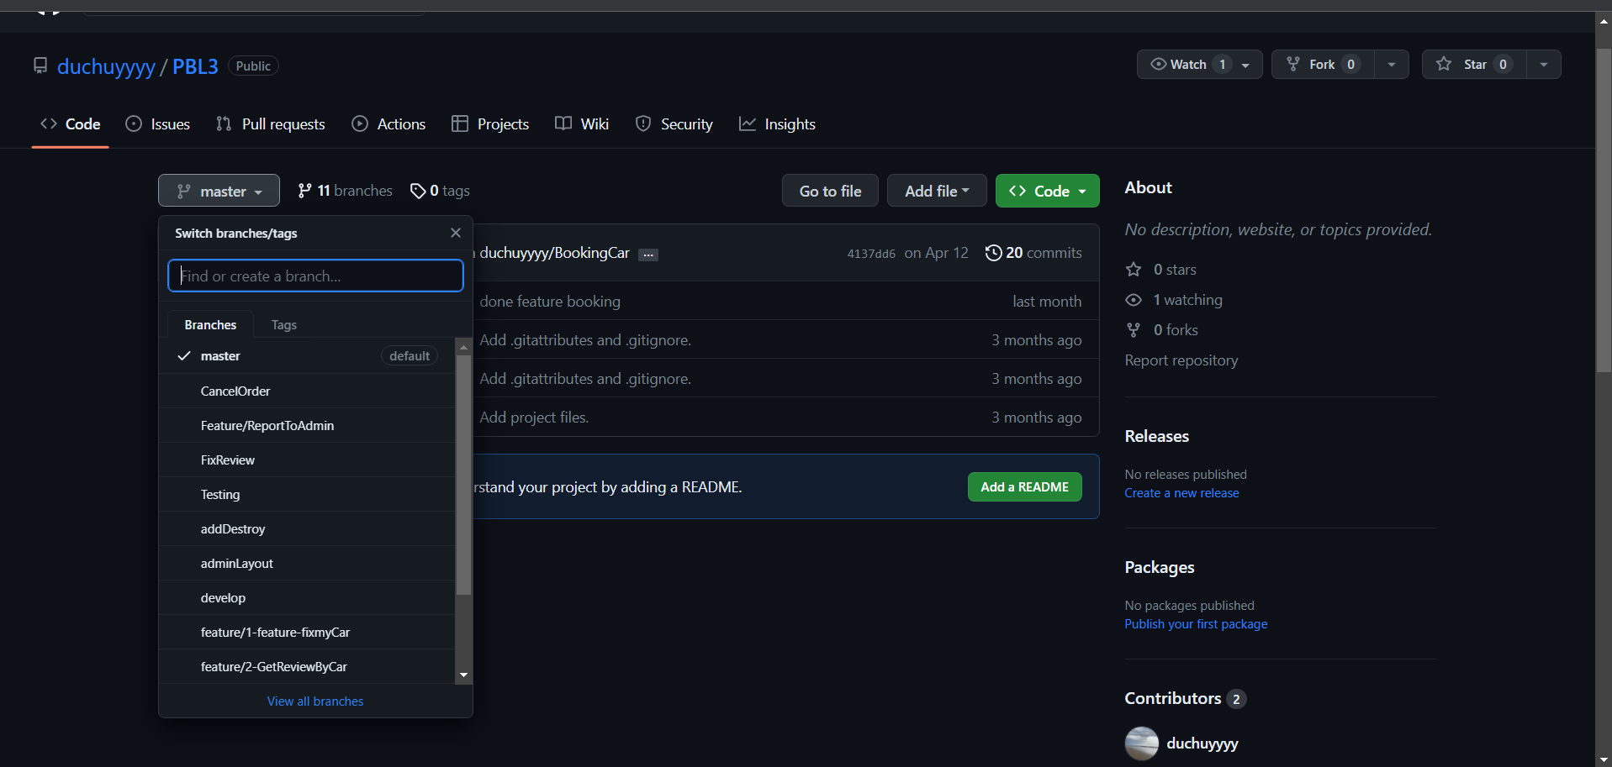

* Trello: dùng để quản lý tiến độ công việc của cả nhóm

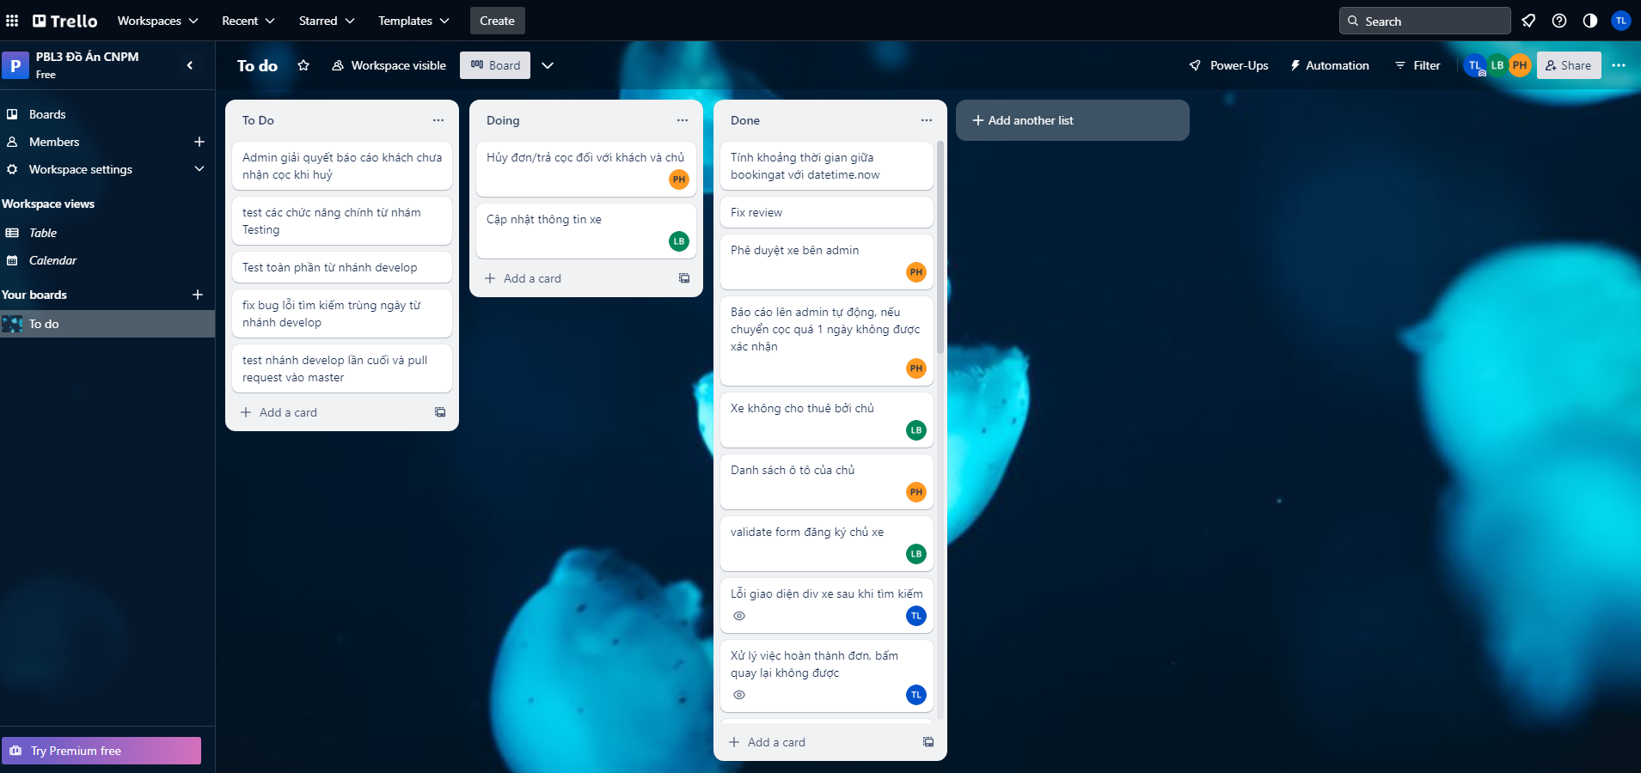

**Hình 2: Công cụ quản lý tiến độ**

# GIỚI THIỆU

## Mục **đích**

Khoa học công nghệ ngày càng phát triển, nó được ứng dụng rộng rãi trong tất cả các lĩnh vực. Cùng với đó nhu cầu sử dụng dịch vụ thue xe của con người ngày càng nhiều. Hình thức ra đời các dịch vụ cho thuê trong lĩnh vực GTVT cũng ngày càng đa dạng. Việc ứng dụng mô hình công nghệ thông minh vào việc tìm kiếm, đặt xe mang lại nhiều lợi ích cho các doanh nghiệp, các nhân. Các doanh nghiệp, cá nhân sẽ giảm được nhiều chi phí cho việc tìm kiếm, đặt xe (đối với người có nhu cầu thuê) và những hình thức quảng cáo tìm kiếm khách hàng (đối với người có nhu cầu cho thuê). Vì vậy việc tìm xe và đặt sẽ trở nên đơn giản hơn rất nhiều. Chính vì vậy chúng em đã chọn đề tài: xây dựng ứng dụng web cho thuê xe tự lái.

✓ Giới thiệu các thông tin về xe như: Tên, số ghê, động cơ, lương tiêu thụ xăng, năm sản xuât, giá…

✓ Giúp khách hàng có thể tìm kiếm, đọc thông tin chi tiết, đánh giá, thuê xe sau vài bước nhanh chóng, khách sẽ có được thông tin liên hệ của chủ sau khi đặt đơn hàng thành công.

✓ Khách hàng có thể quản lí được các đơn hàng đã đặt, theo giỏi chi tiết đồng thời có thể đánh giá chất lượng dịch vụ sau khi hoàn thành đơn hàng.

✓ Hỗ trợ khách hàng thanh toán theo hình thức chuyển khoản trực tiếp cho chủ.

✓ Các vấn đề liên quan tới trễ hạn so với hợp đồng từ phía chủ xe sẽ được đội ngũ admin xử lí nhanh chóng và đúng trình tự nhằm đem lại sự yên tâm cho khách hàng.

## Phạm vi

Đồ án ““Xây dựng ứng dụng web cho thuê xe tự lái” bao gồm thiết kế, thử nghiệm và triển khai phần mềm nhằm cho phép khách hàng, chủ xe, người quản lý thực hiện tối ưu về chức năng quyền hành của mình. Tất cả nhân lực, phần cứng và tài nguyên phần mềm sẽ được quản lý bởi nhóm Đồ án. Đồ án bao gồm một số hạng mục chính như:

• Nghiên cứu, đọc tài liệu, thu thập kiến thức về các bộ môn Công nghệ phần mềm, Lập trình .Net, thiết kế giao diện. Phân tích & thiết kế hướng đối tượng, Quản lý dự án Công nghệ thông tin,…

• Triển khai phát triển ứng dụng cho thuê xe từ kiến thức được học trên trường và tìm hiểu trên internet.

• Thời gian triển khai là gần 4 tháng Tất cả tài liệu, mã nguồn, kinh phí (nếu có) sẽ được quản lý bởi các thành viên trong nhóm.

## Phân tích nghiệp vụ hệ thống

# PHÂN TÍCH THIẾT KẾ HỆ THỐNG

## Tác nhân

Bảng dưới đây mô tả các tác nhân của ứng dụng web cho thuê xe tự lái. Một tác nhân đại diện cho một vai trò. Hiện tại, hệ thống đang có 3 tác nhân chính đó là quản lý (admin), khách hàng, chủ xe. Mỗi người dùng có những thao tác riêng khi truy cập vào hệ thống, căn cứ vào quyền của mình.

|  |  |
| --- | --- |
| **Tác nhân** | **Mô tả** |
| Admin | Có thể thực hiện được nhiều chức năng nhất trong hệ thống, admin quản lí được tình trạng của các xe, quản lí và xử lí các đơn hàng bị báo cáo, thực hiện khóa tài khoản chủ nếu vi phạm hợp đồng đơn hàng, phê duyệt các đơn đăng ký chủ xe và sửa thông tin xe. |
| Khách hàng | Là người có thể sử dụng các chức năng tìm kiếm, đọc thông tin chi tiết của từng xe, đặt xe và quản lý đơn hàng đồng thời có thể đăng ký trở thành chủ xe. |
| Chủ xe | Ngoài việc quản lí thông tin xe, đơn thuê chủ xe cũng có thể thực hiện được các chức năng của một khách hàng. |

**Bảng 3: Tác nhân trong hệ thống**

## Biểu đồ ca sử dụng

### Sơ đồ Use-Case

#### Biểu đồ Use-Case tổng quan

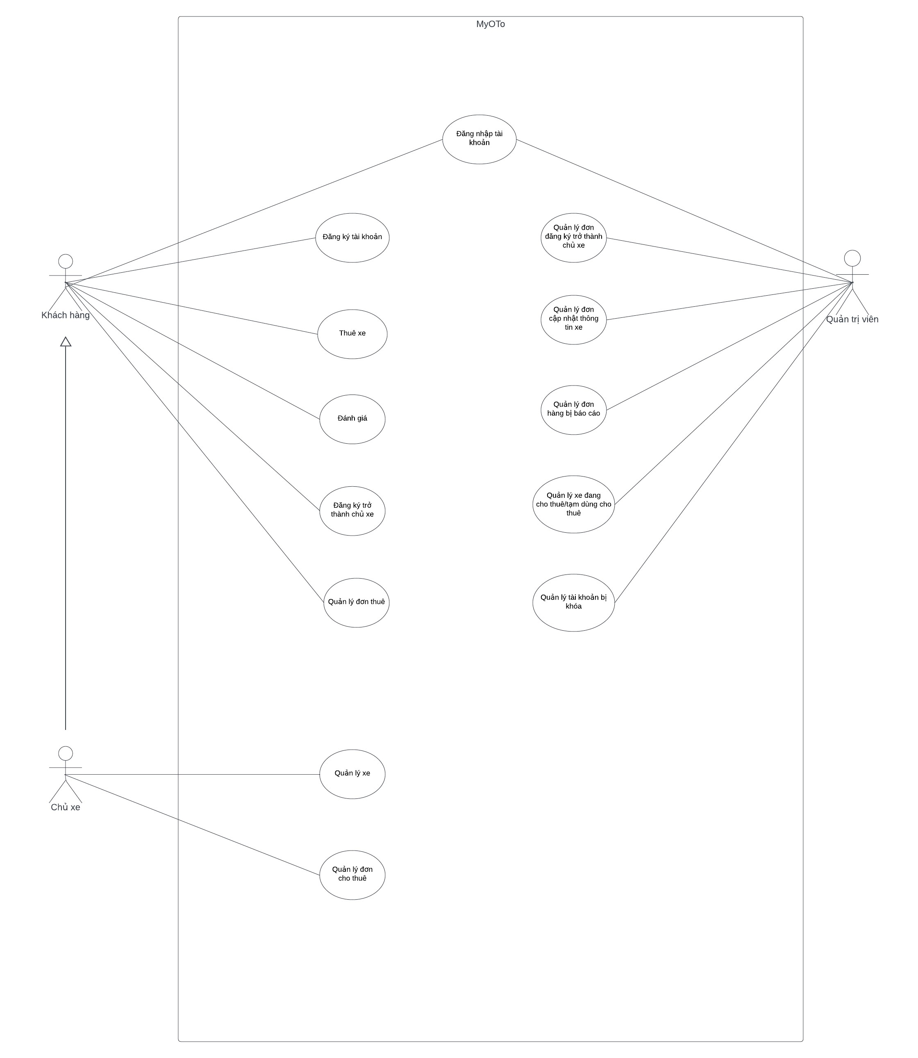

**Hình 3: Biểu đồ Use-Case tổng quan**

#### Phân rã Use-Case đăng ký

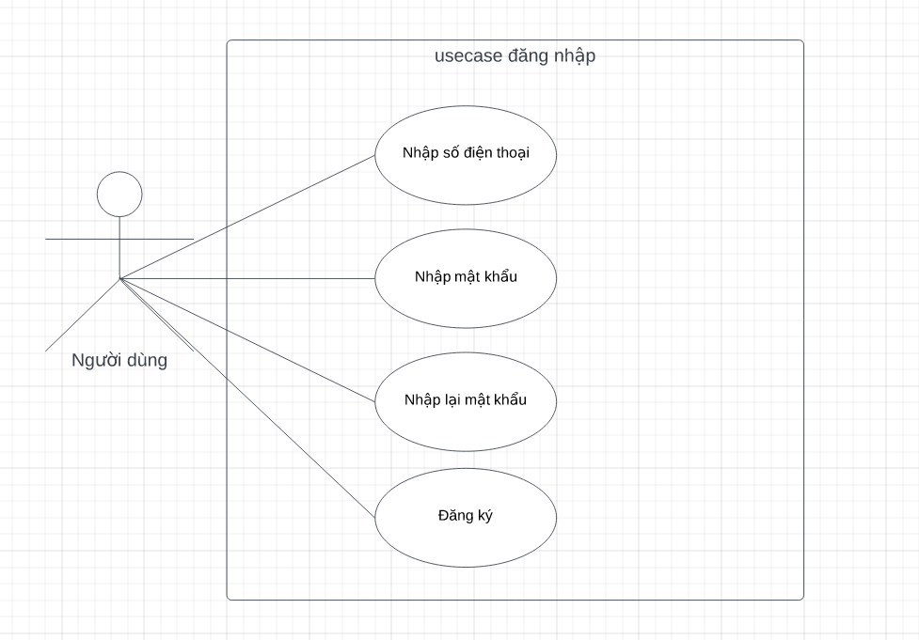

**Hình 4: Phân rã Use-Case đăng ký**

#### Phân rã Use-Case đăng nhập

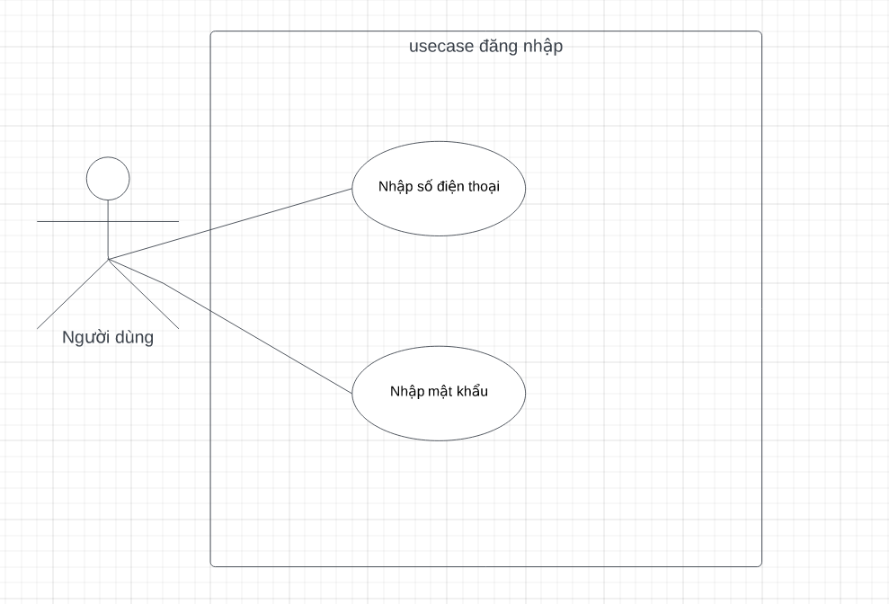

**Hình 5: Phân rã Use-Case đăng nhập**

#### Phân rã Use-Case quản lý đơn thuê

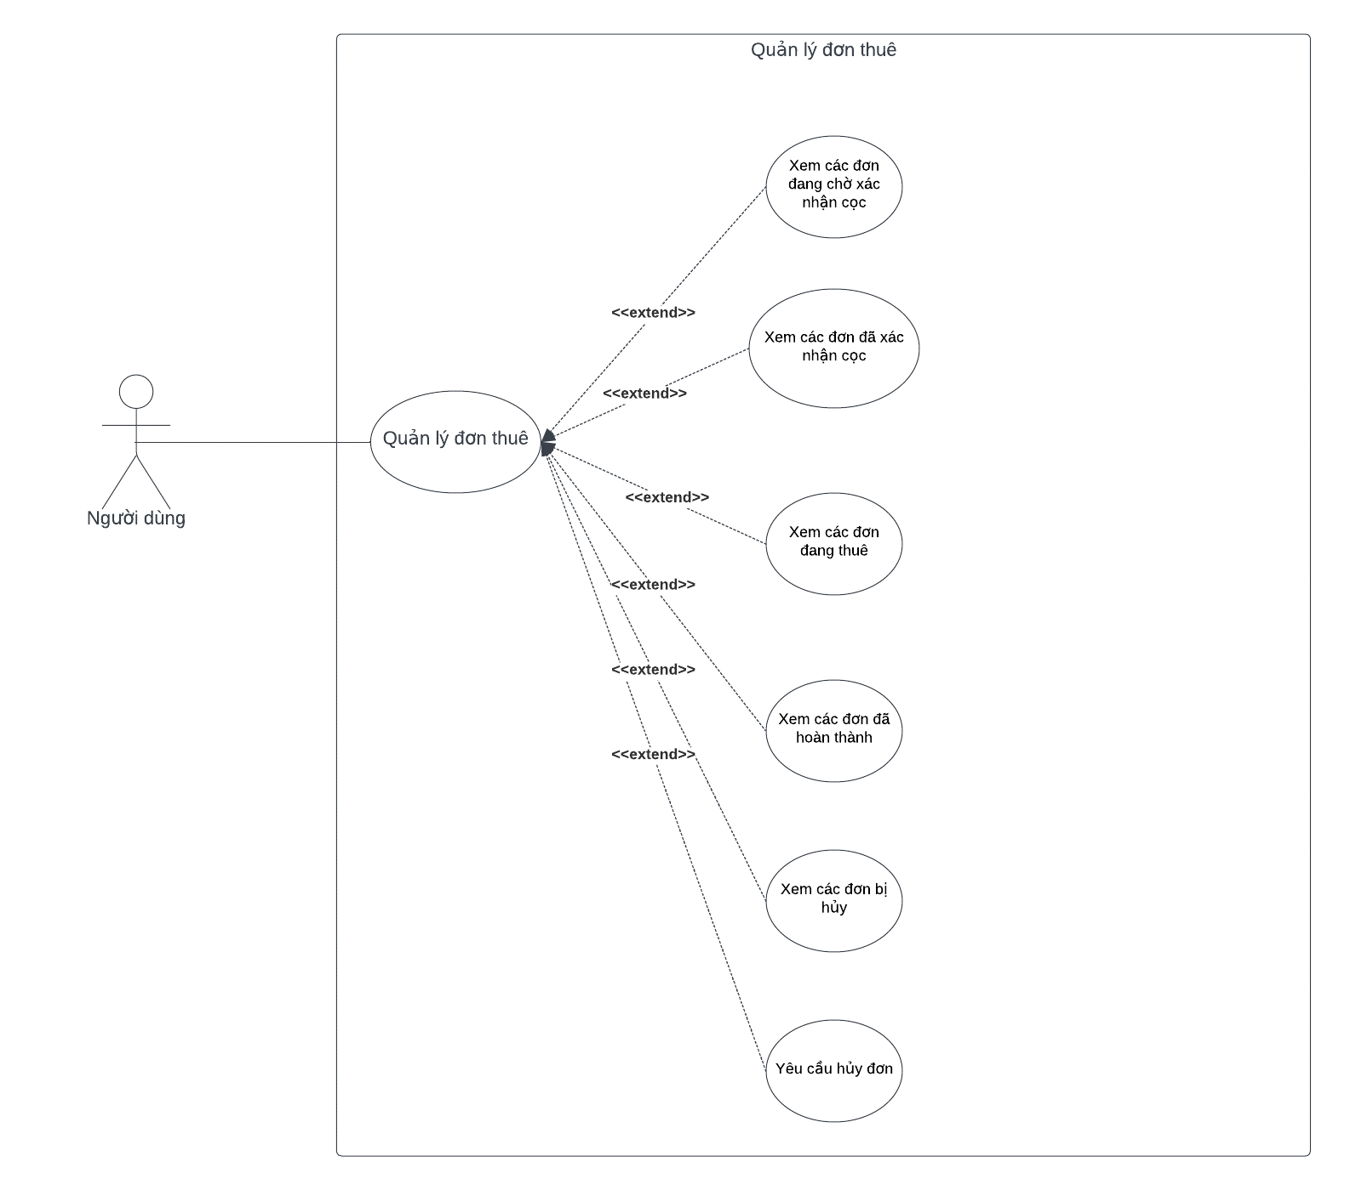

**Hình 8: Phân rã Use-Case quản lý đơn thuê**

#### Phân rã Use-Case quản lý xe

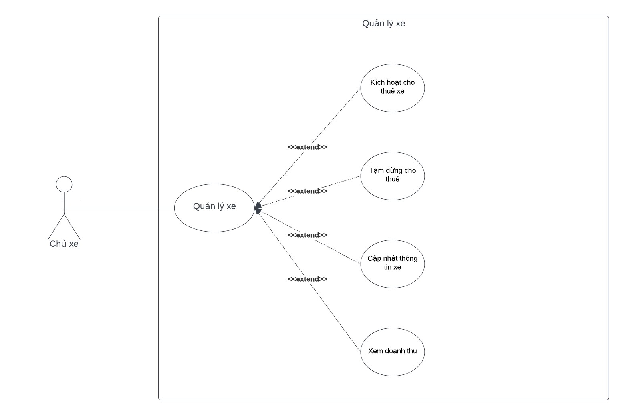

**Hình 9: Phân rã Use-Case quản lý xe**

#### Phân rã Use-Case quản lý đơn cho thuê

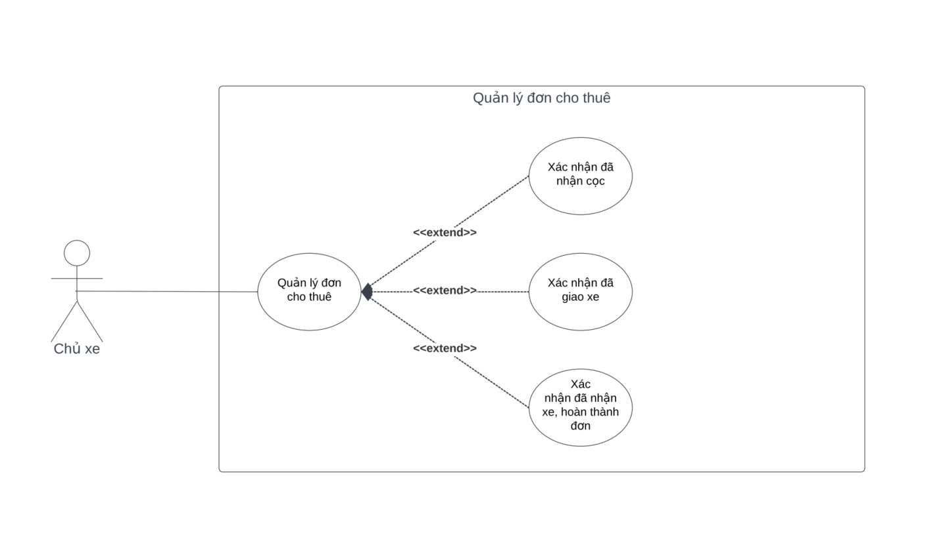

**Hình 10: Phân rã Use-Case quản lý đơn cho thuê**

#### Phân rã Use-Case quản lý đơn đăng ký trở thành chủ xe

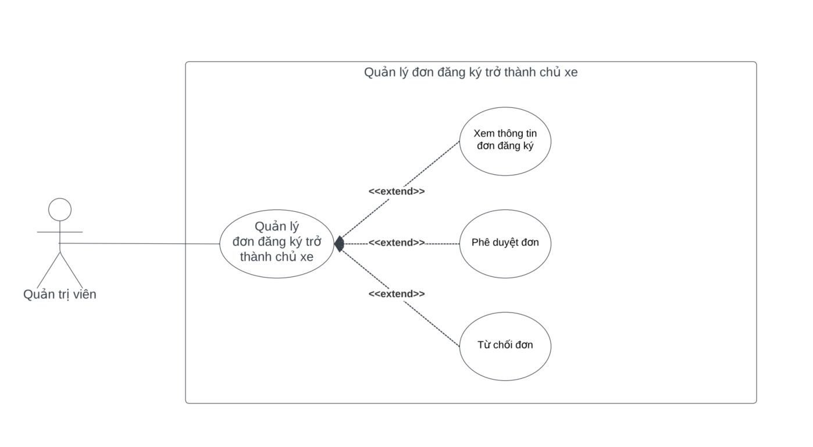

**Hình 11: Phân rã Use-Case quản lý đơn đăng ký trở thành chủ**

#### Phân rã Use-Case quản lý đơn cập nhật thông tin xe

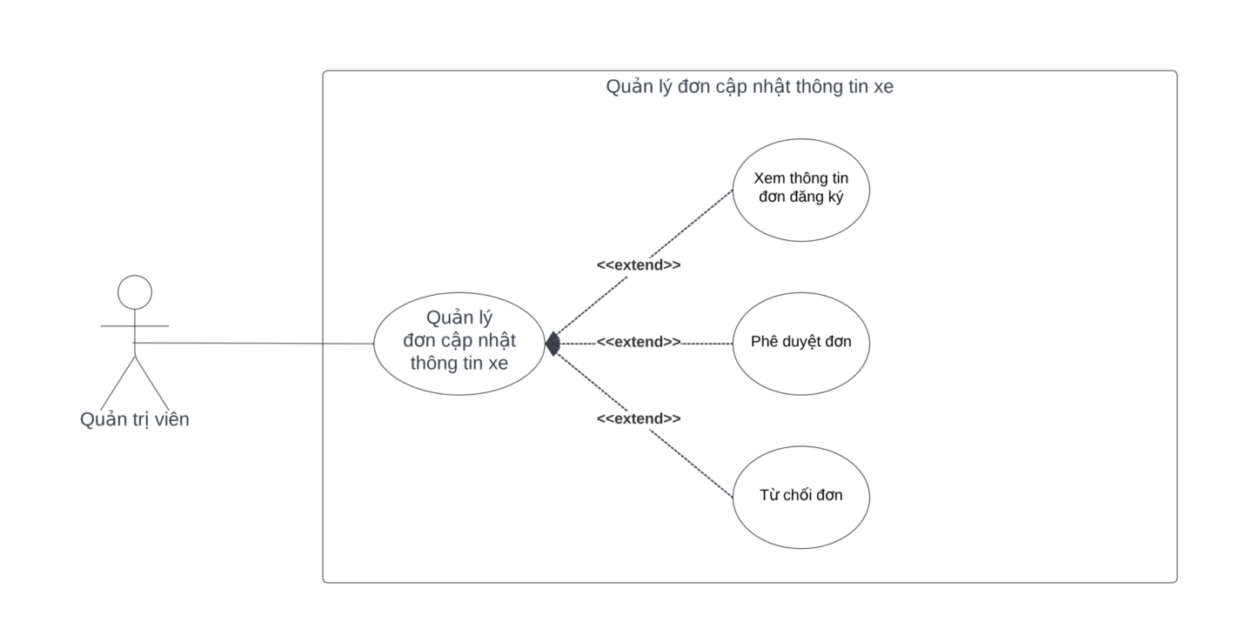

**Hình 12: Phân rã Use-Case quản lý đơn cập nhật thông tin xe**

#### Phân rã Use-Case quản lý đơn bị báo cáo

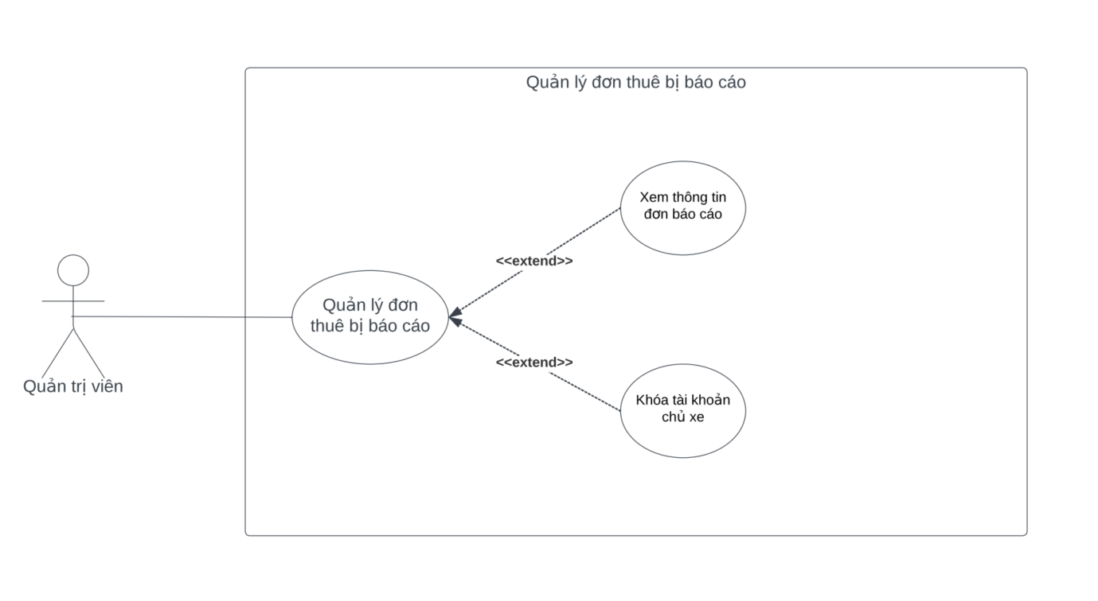

**Hình 13: Phân rã Use-Case quản lý đơn bị báo cáo**

#### Phân rã Use-Case quản lý tài khoản bị khóa

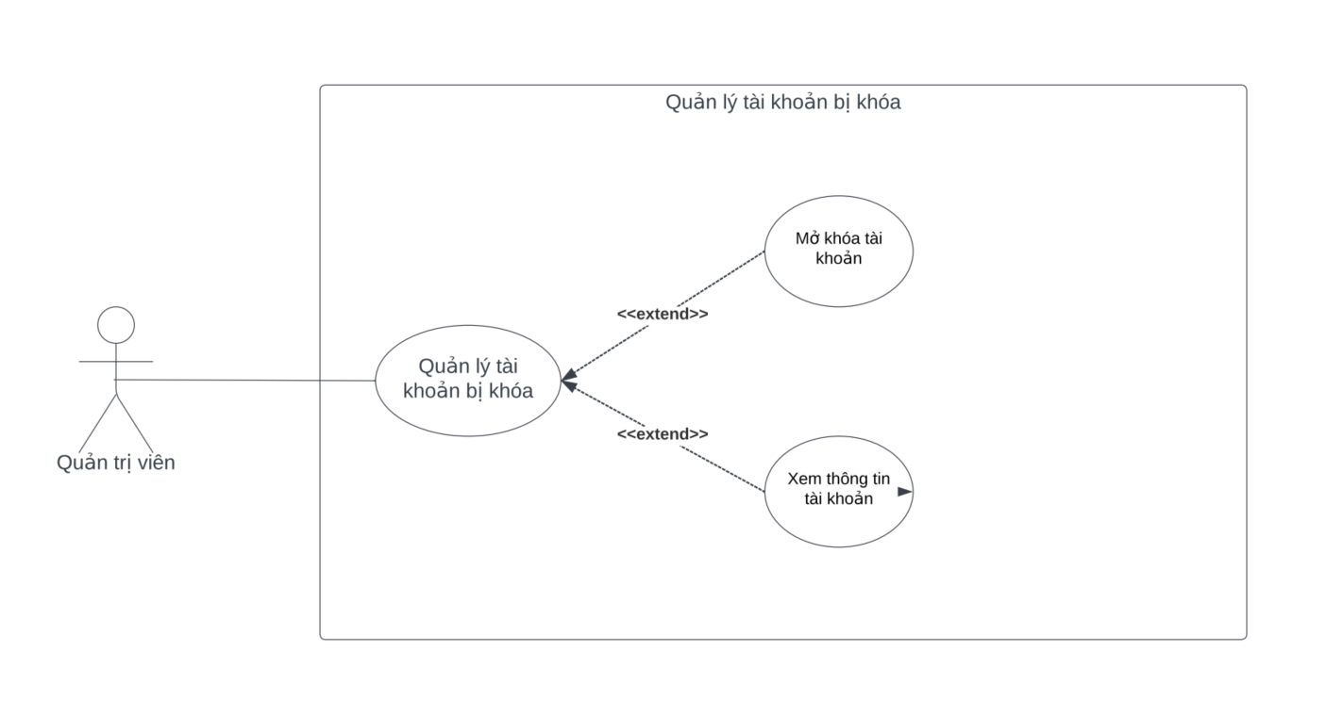

**Hình 14: Phân rã Use-Case quản lý tài khoản bị khóa**

### Đặc tả Use-Case

#### Chức năng đăng nhập

|  |  |
| --- | --- |
| Mã Use Case | UC2 |
| Tên Use Case | Đăng nhập |
| Mô tả | Cho phép người sử dụng đăng nhập vào ứng dụng web cho thuê, tùy theo đối tượng người dùng mà hệ thống sẽ cho phép người dùng thực hiện các chức năng khác nhau. |
| Tác nhân | Admin, khách hàng, chủ xe. |
| Sự kiện kích hoạt | Người dùng muốn sử dụng chức năng đăng nhập. |
| Tiền điều kiện | Tài khoản đã được tạo sẵn.  Người dùng đã được phân quyền. |
| Hậu điều kiện | Người dùng đăng nhập ứng dụng thành công.  Hệ thống ghi nhận đăng nhập thành công. |
| Luồng sự kiện chính  (Thành công) | 1. Người dùng truy cập vào ứng dụng web cho thuê xe tự lái 2. Hệ thống yêu cầu người dùng nhập số điện thoại và mật khẩu. 3. Hệ thống kiểm tra thông tin người dùng và xác nhận hợp lệ. 4. Tùy theo đối tượng người dùng, hệ thống sẽ đến hiển thị các chức năng phù hợp. 5. Hệ thống trả về giao diện chính của từng tác nh 6. Người dùng có thể chọn đăng xuất bằng cách chọn vào nút đăng xuất được hiển thị trên màn hình. |
| Luồng sự kiện thay thế | Sai thông tin đăng nhập  Nếu trong luồng cơ sở, người dùng đăng nhập với những thông tin không có trong cơ sở dữ liệu người dùng, thì hệ thống sẽ thông báo lỗi và yêu cầu đăng nhập lại. Ngoài ra, người dùng có thể hủy bỏ đăng nhập. |
| Luồng sự kiện ngoại lệ | Không có |

**Bảng 4: Đặc tả chức năng “Đăng nhập”**

#### Đăng ký trở thành chủ xe.

|  |  |
| --- | --- |
| Mã Use Case | UC3 |
| Tên Use Case | Đăng ký trở thành chủ xe |
| Mô tả | Use case này cho phép khách hàng có thể đăng ký trở thành chủ để cho thuê xe. |
| Tác nhân | Khách hàng |
| Sự kiện kích hoạt | Use case này bắt đầu khi người dùng chọn vào chức năng Đăng ký trở thành chủ xe |
| Tiền điều kiện | Tài khoản đã được tạo sẵn. |
| Hậu điều kiện | Khách hàng gửi form đăng ký trử thành chủ xe thành công.  Hệ thống xác nhận khách hàng đăng ký trở thành chủ xe thành công. |
| Luồng sự kiện chính  (Thành công) | 1. Hệ thống sẽ hiển thị ra form gồm 3 trang để nhập các thông tin cần thiết. 2. Người dùng điền đầy đủ thông tin vào các form 3. Sau khi điền đầy đủ thông tin ở 3 form, nhấn nút “Đăng Ký” |
| Luồng sự kiện thay thế | Người dùng chọn “Quay lại” với chức năng đăng ký trở thành chủ xe  Nếu người dùng muốn quay lại giao diện chính của ứng dụng thì nhấn vào logo để quay về trang chính và thoát khỏi chức năng Đăng ký trở thành chủ xe. |
| Luồng sự kiện ngoại lệ | Không có |

**Bảng 5: Đặc tả chức năng “Đăng ký trở thành chủ xe”**

#### Chức năng đăng ký

|  |  |
| --- | --- |
| Mã Use Case | UC1 |
| Tên Use Case | Tạo tài khoản người dùng mới |
| Mô tả | Cho phép người dùng tạo tài khoản mới để thực hiện thuê xe hoặc đăng ký trở thành chủ xe |
| Tác nhân | Khách hàng |
| Sự kiện kích hoạt | Usecase này bắt đầu khi khách hàng chọn chức năng đăng ký |
| Tiền điều kiện | Số điện thoại đã được tạo tài khoản trước đó.  Số điện thoại phải đủ 10 số. |
| Hậu điều kiện | Người dùng tạo tài khoản thành công.  Hệ thống ghi nhận tạo tài khoản thành công. |
| Luồng sự kiện chính  (Thành công) | 1. Hệ thống sẽ hiện ra form đăng ký, yêu cầu người dùng điền đầy đủ thông tin. 2. Người dùng chọn nút “Đăng ký” 3. Hệ thống thông báo tạo tài khoản thành công. |
| Luồng sự kiện thay thế | Trùng số điện thoại  Nếu trong luồng cơ sở, người dùng nhập số điện thoại trùng với số điện thoại tài khoản đã được tạo trước đó thì hệ thống sẽ báo trùng số điện thoại và yêu cầu nhập lại. |
| Luồng sự kiện ngoại lệ | Không có |

**Bảng 6: Đặc tả chức năng “Đăng ký”**

#### Thuê xe

|  |  |
| --- | --- |
| Mã Use Case | UC4 |
| Tên Use Case | Thuê xe |
| Mô tả | Use case này cho phép người sử dụng tìm kiếm, xem thông tin chi tiết từng xe và tiến hành đặt xe. |
| Tác nhân | Khách hàng, chủ xe. |
| Sự kiện kích hoạt | Use case này bắt đầu khi người dùng chọn vào chức năng Tìm kiếm |
| Tiền điều kiện | Tài khoản đã được tạo sẵn.  Người dùng được phân quyền là khách hàng hoặc chủ xe |
| Hậu điều kiện | Người dùng tìm kiếm và đặt xe thành công |
| Luồng sự kiện chính  (Thành công) | 1. Người dùng điền địa điểm, thời gian nhận xe, thời gian trả xe. 2. Người dùng click vào button Tìm kiếm 3. Hệ thống sẽ hiển thị ra danh sách các xe thoải mản điều kiện thông tin nhập. 4. Người dùng click chọn xe phù hợp và chọn button “Đặt xe” 5. Người dùng tiến hành chuyển khoản cọc và chọn button “Hoàn thành” 6. Sau khi đặt thành công hệ số sẽ chuyển người dùng đến page Chuyến của tôi để theo giỏi chi tiết đơn hàng. |
| Luồng sự kiện thay thế | Người dùng có thể click vào logo của ứng dụng web để quay trở lại trang chính. |
| Luồng sự kiện ngoại lệ | Không có. |

**Bảng 7: Đặc tả chức năng “thuê xe”**

#### Quản lý đơn thuê

|  |  |
| --- | --- |
| Mã Use Case | UC5 |
| Tên Use Case | Quản lý đơn thuê |
| Mô tả | Use case này cho phép người dùng có thể quản lý và xem chi tiết các tình trạng của đơn hàng đã đặt và có thể hủy đơn hàng trong quá trình này. |
| Tác nhân | Khách hàng, chủ xe |
| Sự kiện kích hoạt | Use case này bắt đầu khi người dùng chọn và chức năng chuyến của tôi |
| Tiền điều kiện | Tài khoản đã được tạo sẵn.  Người dùng được phân quyền là khách hàng hoặc chủ xe |
| Hậu điều kiện | Người dùng xem tình trạng các đơn hàng thành công  Người dùng hủy đơn hàng thành công.  Hệ thống gửi đơn hàng yêu cầu hủy đến chủ xe và yêu cầu hoàn lại tiền cọc đúng thời gian. |
| Luồng sự kiện chính  (Thành công) | 1. Người dùng chọn vào chức năng “Chuyến của tôi” 2. Xem chi tiết các tình trạng của đơn hàng bằng cách click vào tình trạng hiển thị tương ứng. 3. Hệ thống sẽ hiển thị ra danh sách đơn hàng của từng tình trạng được yêu cầu hiển thị. 4. Người dùng chọn Hủy đơn hàng trong trường Đã xác nhận khi click vào button “Hủy đơn”. 5. Hệ thống xác nhận hủy đơn và chuyển yêu cầu đến chủ xe để hoàn lại cọc. |
| Luồng sự kiện thay thế | Người dùng có thể click vào logo của ứng dụng web để quay trở lại trang chính. |
| Luồng sự kiện ngoại lệ | Không có. |

**Bảng 8: Đặc tả chức năng “Quản lý đơn thuê”**

#### Quản lý xe

|  |  |
| --- | --- |
| Mã Use Case | UC6 |
| Tên Use Case | Quản lý xe |
| Mô tả | Use case này cho phép người sử dụng có thể quản lý các xe đã đăng ký trở thành chủ, hiển thị tổng số chuyến đã được thuê của từng xe và sửa thông tin xe, kích hoạt tạm ngừng cho thuê. |
| Tác nhân | Chủ xe |
| Sự kiện kích hoạt | Use case này bắt đầu khi người dùng chọn vào chức năng Xe của tôi |
| Tiền điều kiện | Tài khoản đã được tạo sẵn  Người dùng được phân quyền là chủ xe |
| Hậu điều kiện | Người sử dụng có thể xem thông tin về các xe của họ, tổng số chuyến được thuê của từng xe.  Hệ thống xác nhận tạm dừng cho thuê thành công khi được kích hoạt  Yêu cầu sửa thông tin được gửi lên admin khi người dùng tiến hành cập nhật thông tin xe. |
| Luồng sự kiện chính  (Thành công) | 1. Hệ thống sẽ hiển thị danh sách các xe khi người dùng chọn chức năng Xe của tôi. 2. Người dùng xem thông tin của từng xe và click vào button “Sửa thông tin” để chuyến đến trang update thông tin xe. 3. Người dùng điền đầy đủ vào nội dung cần update và chọn button “Cập nhật” hệ thống sẽ gửi đơn cập nhật tới admin để chờ phê duyệt. |
| Luồng sự kiện thay thế | Người dùng chọn vào dấu X bên góc phải trang để thoát khỏi trang cập nhật.  Người dùng có thể click vào logo của ứng dụng web để quay trở lại trang chính. |
| Luồng sự kiện ngoại lệ | Không có |

**Bảng 9: Đặc tả chức năng “Quản lý xe”**

#### Quản lý đơn cho thuê

|  |  |
| --- | --- |
| Mã Use Case | UC7 |
| Tên Use Case | Quản lý đơn cho thuê |
| Mô tả | Use case này cho phép chủ sở hữu xe có thể xem tình trạng các đơn hàng, xác nhận việc đặt cọc, xác nhận đã giao xe, xác nhận hoàn thành đơn hàng và khách trả xe đúng thời gian trong hợp đồng. |
| Tác nhân | Chủ xe |
| Sự kiện kích hoạt | Use case này bắt đầu khi người dùng chọn vào chức năng Đơn hàng của tôi. |
| Tiền điều kiện | Tài khoản đã được tạo sẵn.  Người dùng được phân quyền là chủ xe |
| Hậu điều kiện | Chủ xe xác nhận thành công các tình trạng đơn hàng.  Khách hàng nhận được chuyển trạng thái đặt hàng thành công  Hệ thống ghi nhận sự xác nhận của chủ xe đối với đơn hàng. |
| Luồng sự kiện chính  (Thành công) | 1. Hệ thống sẽ hiển thị ra danh sách các tác vụ cho chủ xe thực hiện xác nhận và xem thông tin. 2. Người dùng đọc thông tin chi tiết từng đơn hàng để thực hiện tác vụ. 3. Người dùng click vào button “xác nhận” để thực hiện tác vụ xác nhận đơn hàng khi thoải mãn yêu cầu đặt đơn. |
| Luồng sự kiện thay thế | Người dùng có thể click vào logo Admin để quay trở lại trang chính. |
| Luồng sự kiện ngoại lệ | Không có. |

**Bảng 10: Đặc tả chức năng “Quản lý đơn cho thuê”**

#### Quản lý đơn đăng ký trở thành chủ xe

|  |  |
| --- | --- |
| Mã Use Case | UC8 |
| Tên Use Case | Quản lý đơn đăng ký trở thành chủ xe |
| Mô tả | Use case này cho phép người sử dụng có thể xem danh sách chi tiết các đơn đăng ký trở thành chủ, các thông tin chi tiết về người đăng ký và xe, đồng thời tiến hành phê duyệt (nếu hợp lệ) hoặc từ chối đơn (nếu không hợp lệ). |
| Tác nhân | admin |
| Sự kiện kích hoạt | Use case này bắt đầu khi người dùng chọn vào chức năng “Chờ phê duyệt Chủ xe” |
| Tiền điều kiện | Tài khoản đã được tạo sẵn.  Người dùng được phân quyền là admin |
| Hậu điều kiện | Người dùng tra cứu thành công các đơn.  Hệ thống sẽ chuyển trạng thái phân quyền cho các khách hàng thành công khi đơn được chấp nhận phê duyệt |
| Luồng sự kiện chính  (Thành công) | 1. Người dùng chọn vào chức năng “Chờ phê duyệt Chủ xe” 2. Chọn vào từng đơn hàng để chuyển đến trang xem chi tiết thông tin người đăng ký nhập. 3. Khi kiểm tra thông tin nhập đúng thì tiến hành phê duyệt đơn bằng cách click vào button “Phê duyệt”, và nếu thông tin nhập sai thì tiến hành từ chối đơn bằng cách click vào button “Từ chối”. |
| Luồng sự kiện thay thế | Người dùng có thể thoát khỏi quá trình kiểm tra khi click vào logo ADMIN để trở về trang chính. |
| Luồng sự kiện ngoại lệ | Không có. |

**Bảng 11: Đặc tả chức năng “Quản lý đơn đăng ký trở thành chủ xe”**

#### Quản lý đơn cập nhật thông tin xe

|  |  |
| --- | --- |
| Mã Use Case | UC9 |
| Tên Use Case | Quản lý đơn cập nhật thông tin xe |
| Mô tả | Cho phép người dùng xem chi tiết danh sách các đơn yêu cầu cập nhật thông tin xe |
| Tác nhân | admin |
| Sự kiện kích hoạt | Người dùng chọn chức năng Chờ phê duyệt sửa thông tin |
| Tiền điều kiện | Tài khoản đã được tạo sẵn.  Người dùng đã được phân quyền là admin |
| Hậu điều kiện | Người dùng xem xét và tiến hành phê duyệt hoặc từ chối thành công.  Thông tin xe sẽ được cập nhật sau khi phê duyệt. |
| Luồng sự kiện chính  (Thành công) | 1. Hệ thống sẽ hiện thị ra danh sách các đơn được yêu cầu phê duyệt sửa thông tin xe. 2. Người click vào từng đơn và xem xét thông tin cập nhật, click vào button “Phê duyệt” (nếu hợp lệ) và click vào button “Từ chối” (nếu không hợp lệ). 3. Hệ thống sẽ cập nhật thông tin xe tương ứng sau khi được phê duyệt |
| Luồng sự kiện thay thế | Người dùng có thể thoát khỏi quá trình kiểm tra khi click vào logo ADMIN để trở về trang chính. |
| Luồng sự kiện ngoại lệ | Không có |

**Bảng 12: Đặc tả chức năng “Quản lý đơn cập nhật thông tin x”**

#### Quản lý đơn bị báo cáo.

|  |  |
| --- | --- |
| Mã Use Case | UC10 |
| Tên Use Case | Quản lý đơn bị báo cáo |
| Mô tả | Use case này cho phép người dùng xem chi tiết danh sách đơn hàng bị báo cáo và tiến hành khóa tài khoản chủ xe tương ứng. |
| Tác nhân | admin |
| Sự kiện kích hoạt | Usecase này bắt đầu khi admin chọn chức năng Đơn hàng bị báo cáo. |
| Tiền điều kiện | Tài khoản đã được tạo sẵn.  Người dùng được phân quyền là admin. |
| Hậu điều kiện | Tài khoản chủ xe trong đơn hàng bị báo cáo sẽ bị khóa tạm thời và chuyển vào danh sách các tài khoản bị khóa. |
| Luồng sự kiện chính  (Thành công) | 1. Hệ thống sẽ hiển thị ra một danh sách các đơn hàng bị báo cáo. 2. Người dùng có thể xem được thông tin chi tiết của từng đơn hàng. 3. Người dùng tiến hành click vào button “ Khóa” trên đơn hàng tường ứng. 4. Tài khoản chủ xe trong đơn hàng xe bị khóa và thông báo đến chủ xe. |
| Luồng sự kiện thay thế | Người dùng có thể thoát khỏi quá trình kiểm tra khi click vào logo ADMIN để trở về trang chính. |
| Luồng sự kiện ngoại lệ | Không có. |

**Bảng 13: Đặc tả chức năng “Quản lý đơn bị báo cáo”**

#### Quản lý tài khoản bị khóa

|  |  |
| --- | --- |
| Mã Use Case | UC11 |
| Tên Use Case | Quản lý tài khoản bị khóa |
| Mô tả | Cho phép người dùng xem danh sách các tài khoản chủ xe bị khóa và tiến hành mở khóa tài khoản khi chủ xe thực hiện yêu cầu hoàn cọc cho khách hàng. |
| Tác nhân | admin |
| Sự kiện kích hoạt | Người dùng chọn chức năng Tài khoản bị khóa |
| Tiền điều kiện | Tài khoản đã được tạo sẵn.  Người dùng đã được phân quyền là admin |
| Hậu điều kiện | Người dùng xem danh sách thành công  Người dùng hủy khóa tài khoản thành công  Hệ thống hiển thị thông tin xe trên tìm kiếm. |
| Luồng sự kiện chính  (Thành công) | 1. Hệ thống sẽ hiển thị ra danh sách các tài khoản bị khóa. 2. Admin được thông tin chi tiết từng xe và tiến hành click button “Hủy khóa” khi chủ xe hoàn thành trả cọc cho khách. |
| Luồng sự kiện thay thế | Người dùng có thể thoát khỏi quá trình kiểm tra khi click vào logo ADMIN để trở về trang chính. |
| Luồng sự kiện ngoại lệ | Không có. |

**Bảng 14: Đặc tả chức năng “Quản lý tài khoản bị khóa”**

## Biểu đồ hoạt động

### Đăng ký

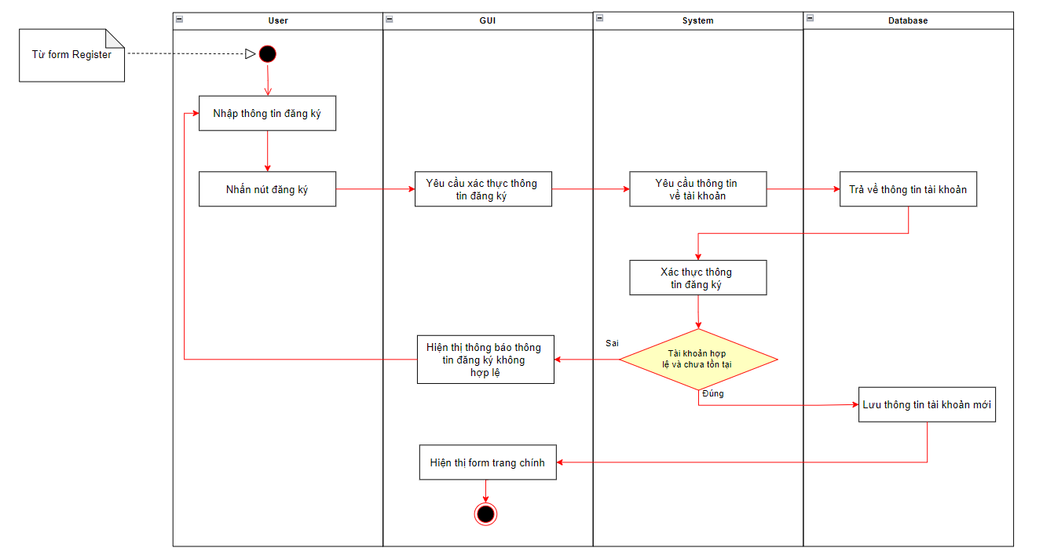

### Đăng nhập

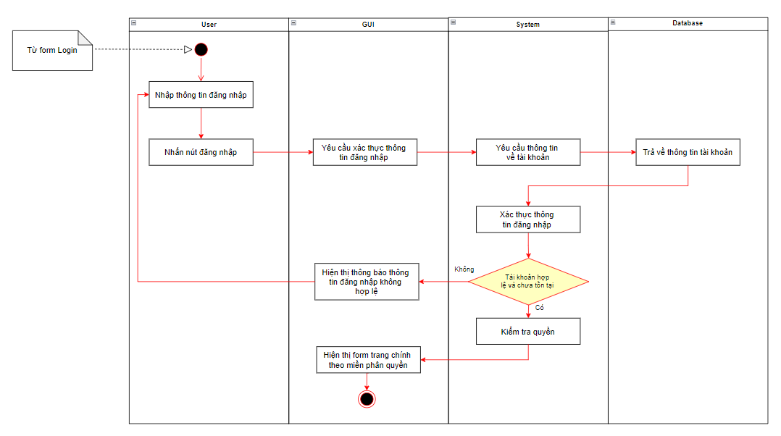

### Đăng ký thành chủ xe

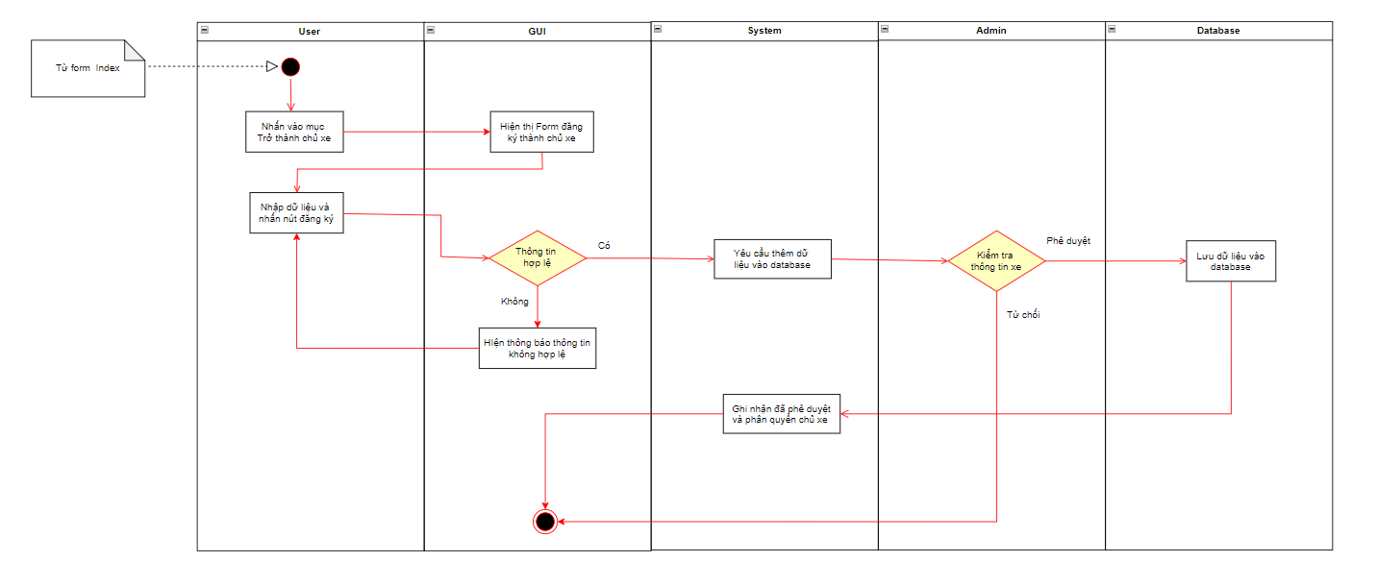

### Cập nhật xe

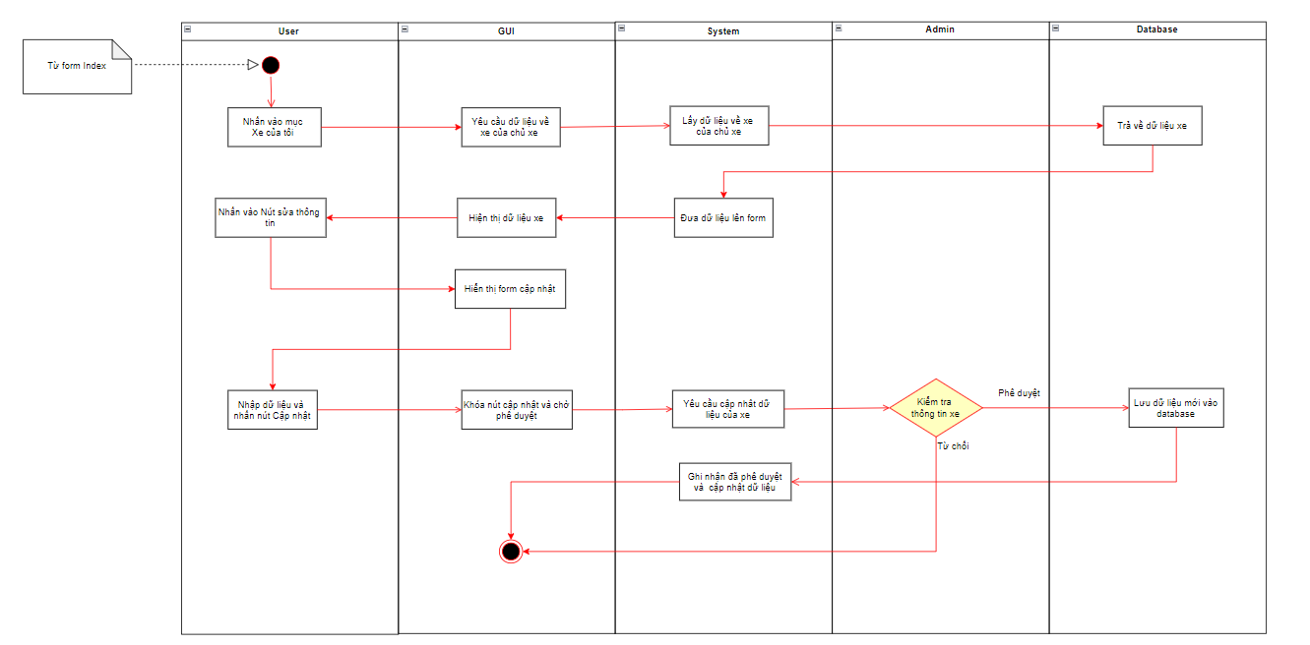

### Thuê xe

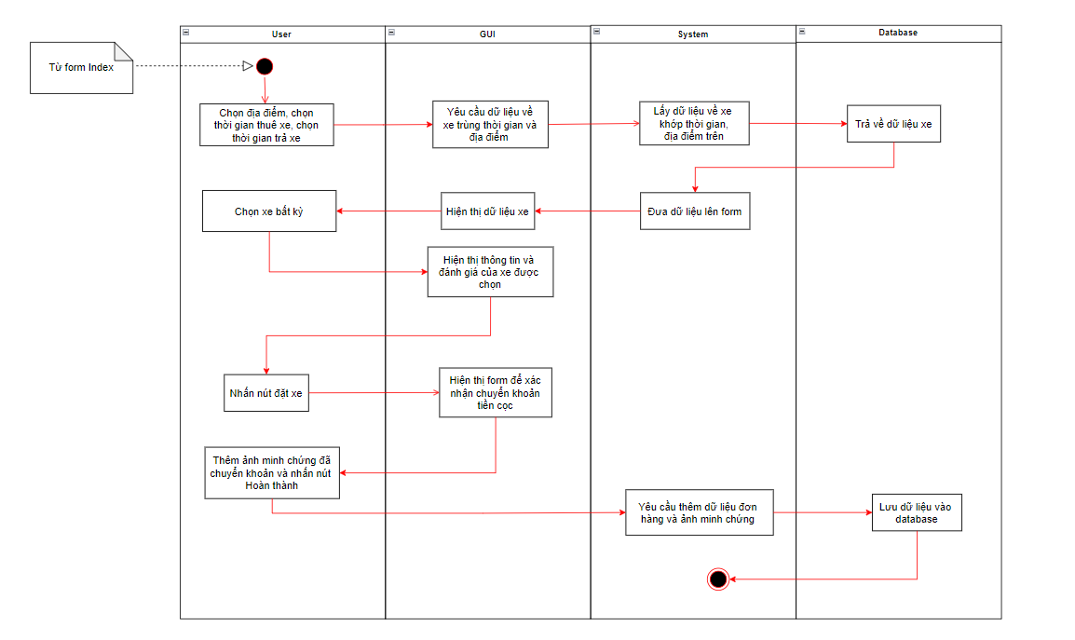

### Quản lý đơn cho thuê

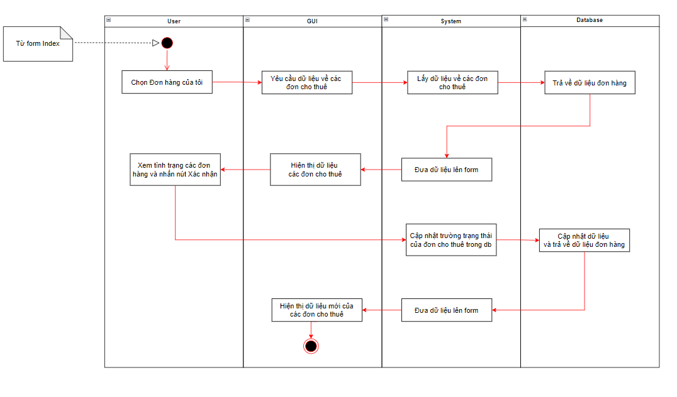

### Quản lý đơn thuê

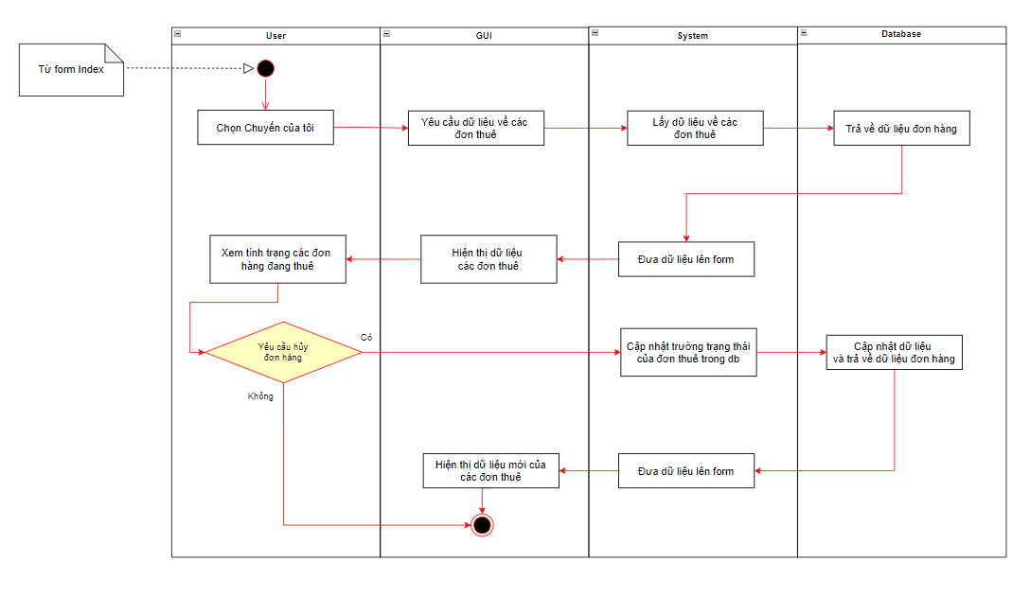

### Tạm dừng hoặc kích hoạt cho thuê

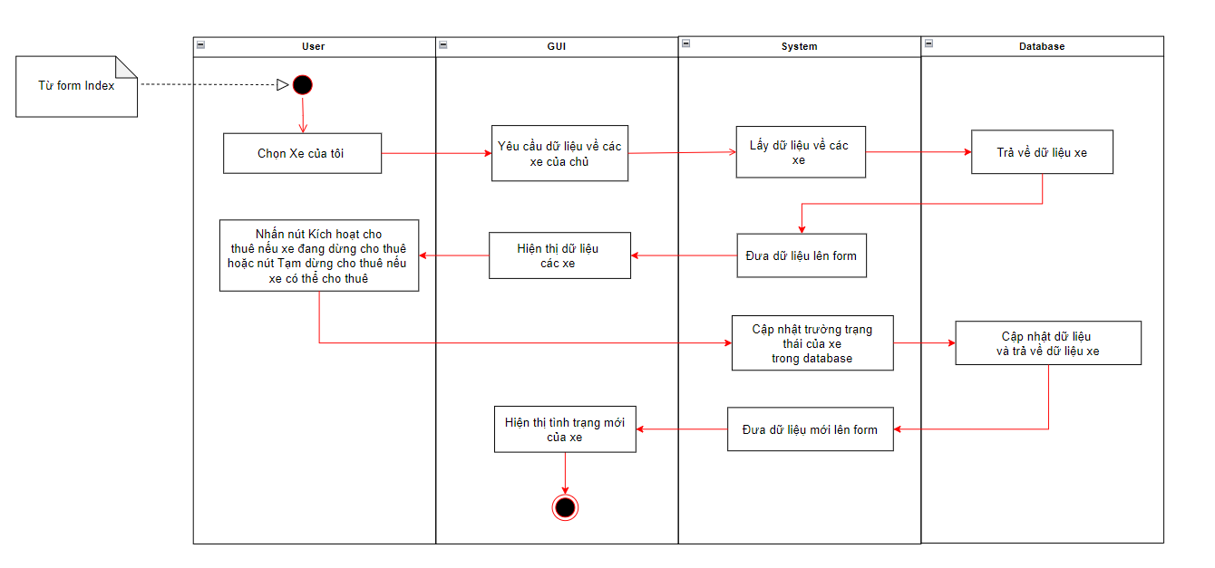

### Yêu cầu hủy đơn

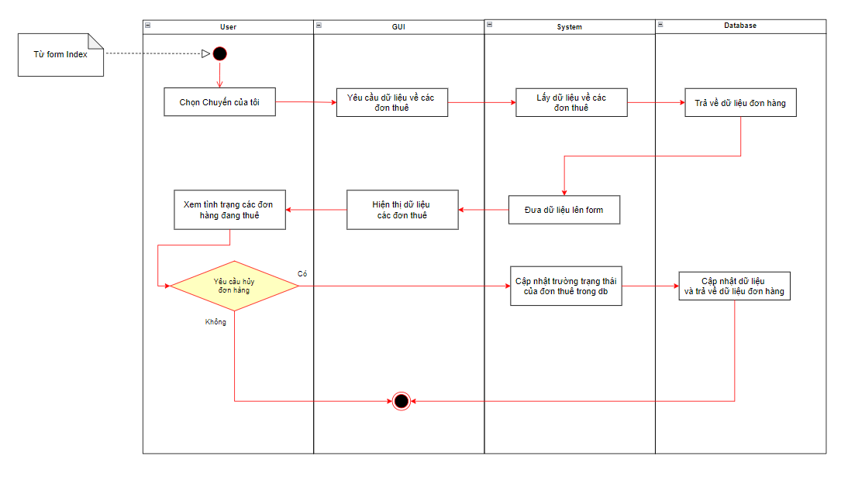

### Admin

#### Quản lý đơn trở thành chủ xe

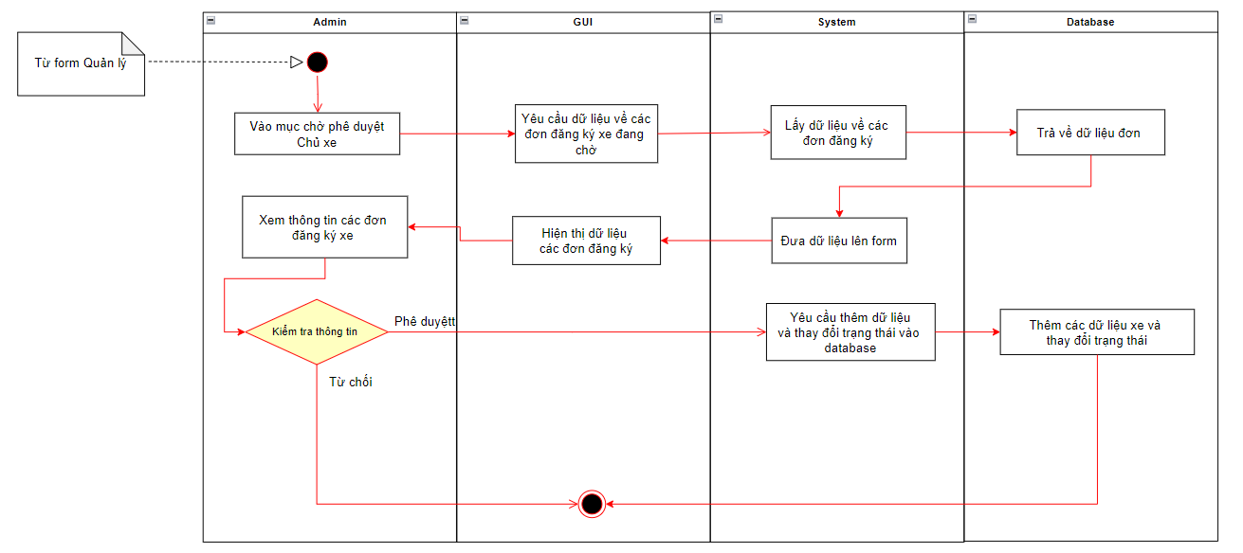

#### Quản lý đơn cập nhật xe

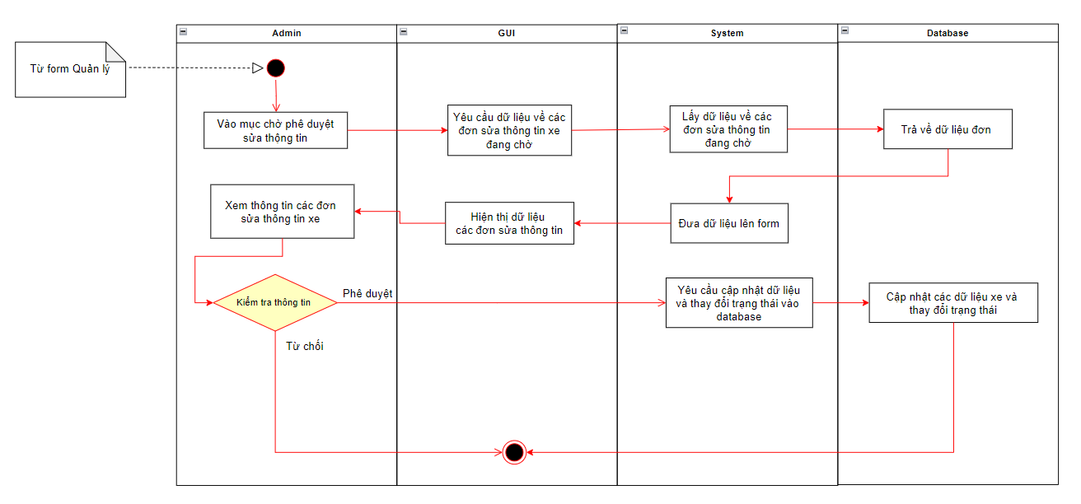

#### Quản lý đơn hàng bị báo cáo

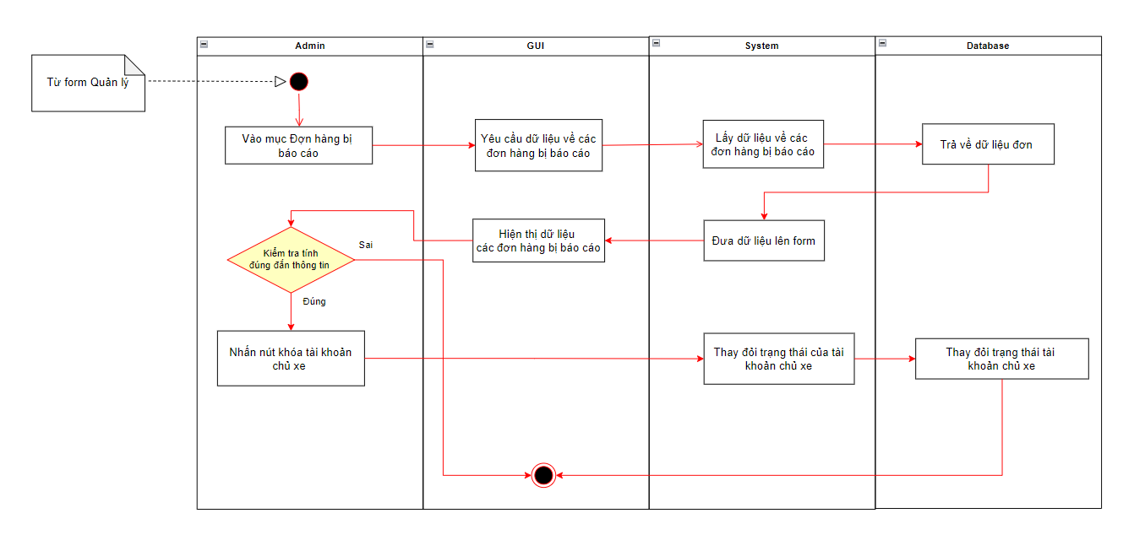

#### Quản lý tài khoản bị khóa

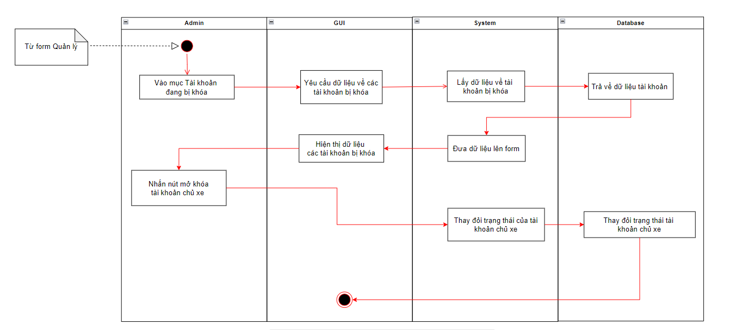

## Biểu đồ tuần tự

### Chức năng đăng nhập

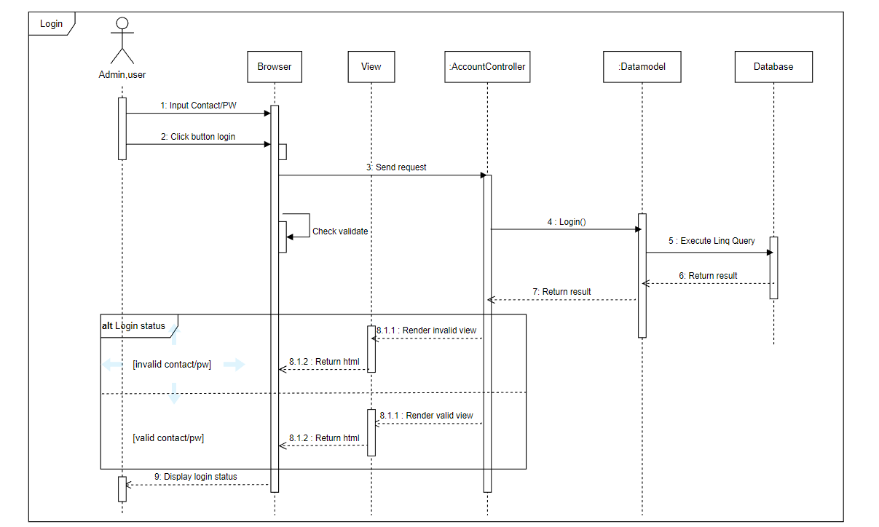`

### Chức năng đăng ký.

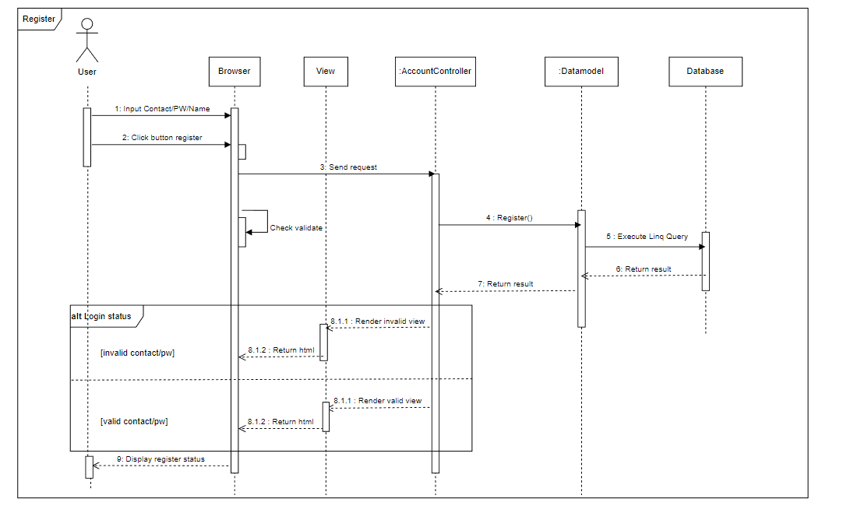

### Đăng ký trở thành chủ xe.

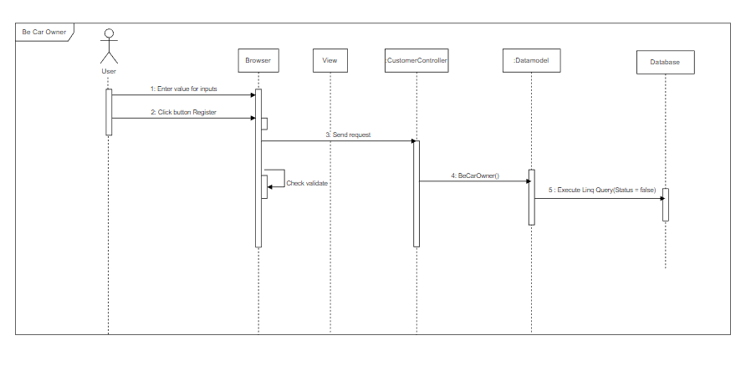

### Chức năng tìm xe

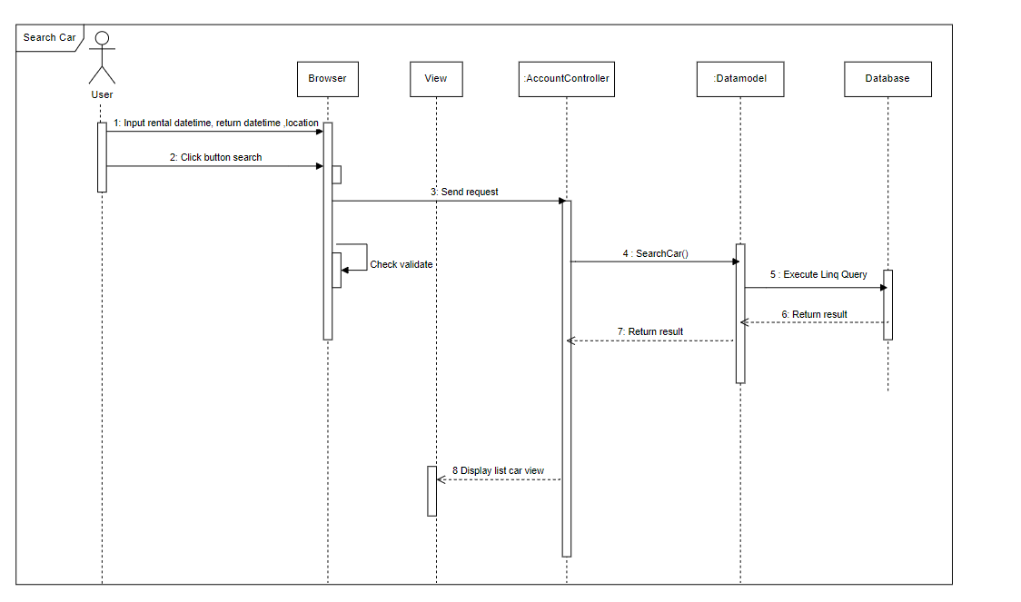

### Chức năng đặt xe

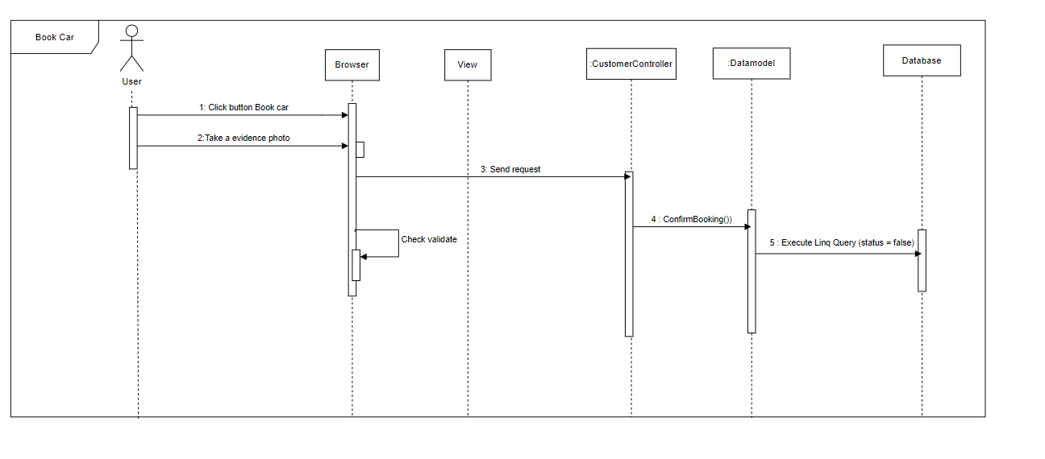

### Chức năng sửa thông tin

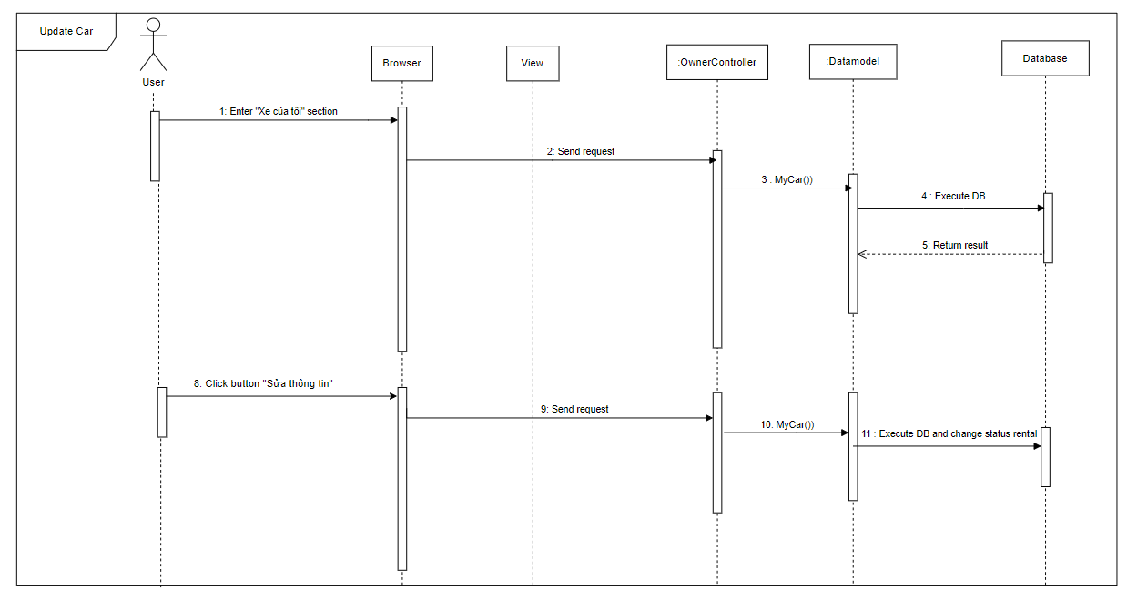

### Chức năng quản lý đơn cho thuê

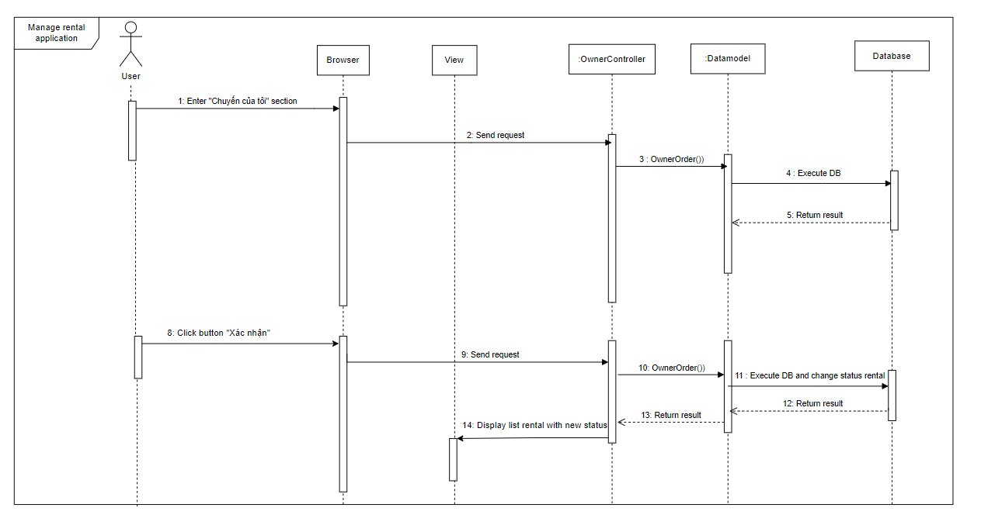

### Chức năng tạm dừng hoặc kích hoạt cho thuê

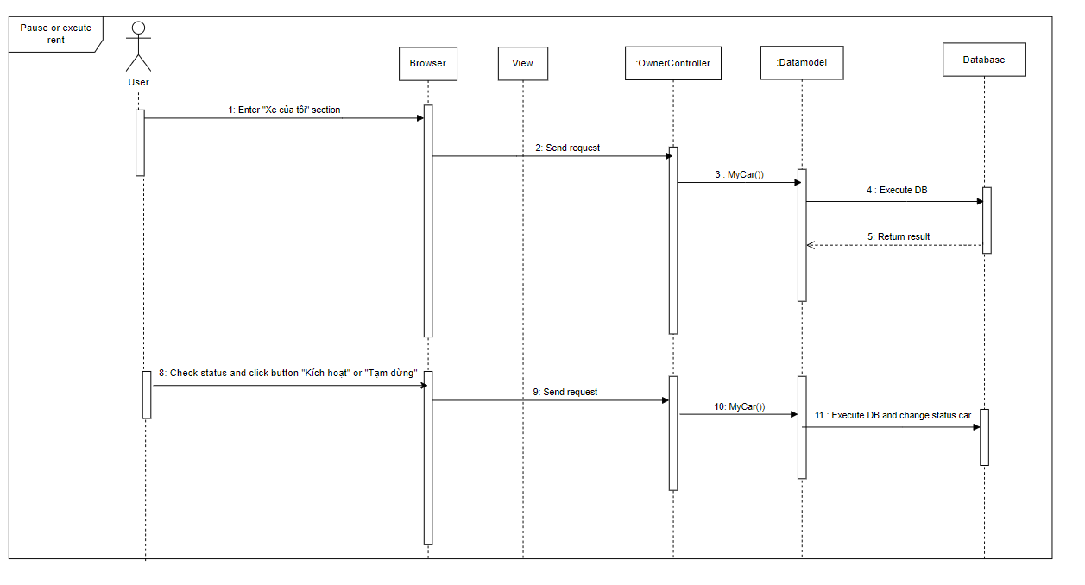

### Chức năng yêu cầu hủy đơn

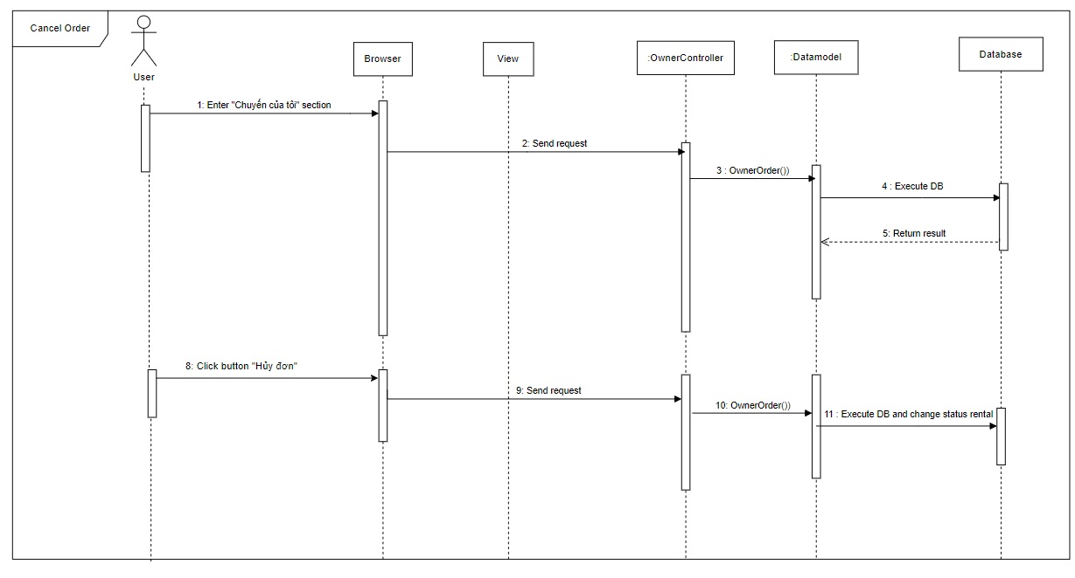

### Chức năng của admin

#### Quản lý đơn trở thành chủ xe

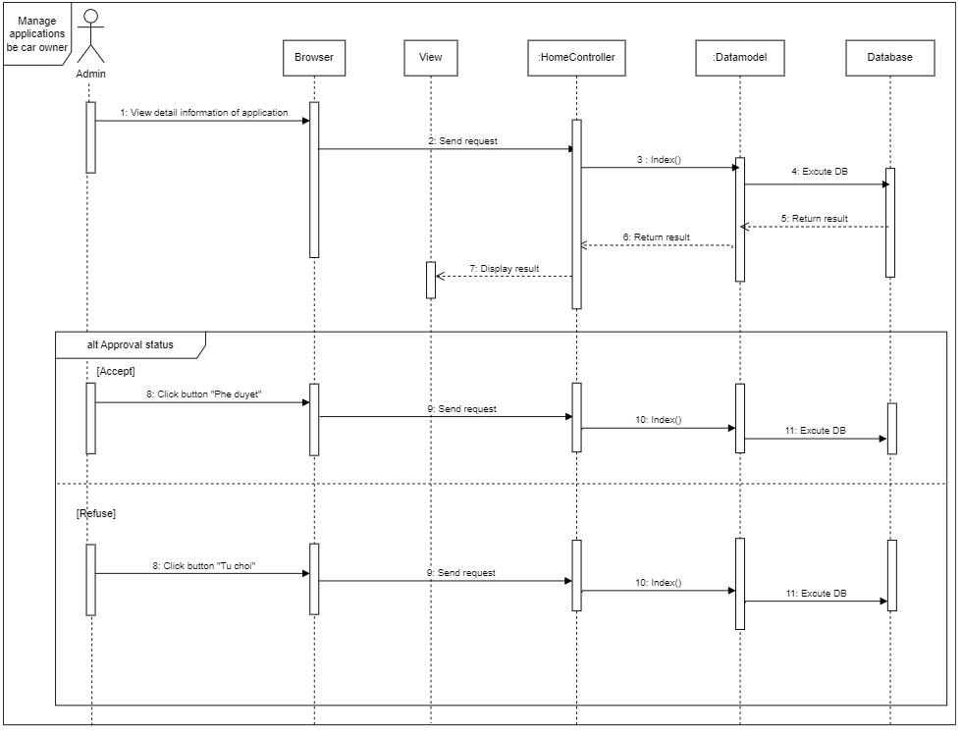

#### Quản lý đơn cập nhật xe

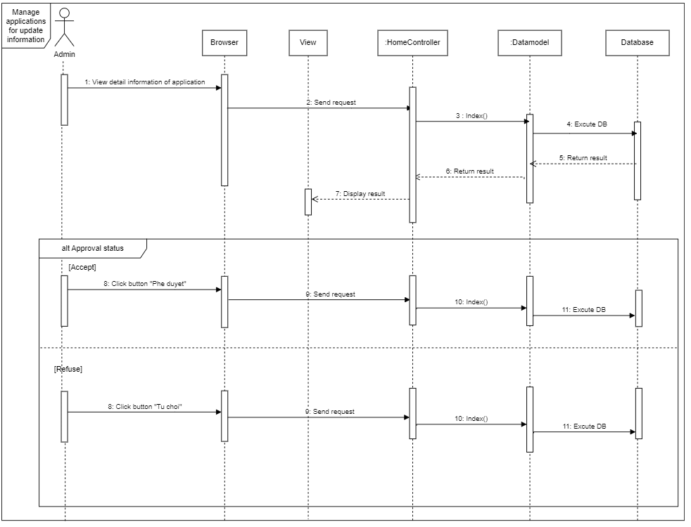

#### Quản lý đơn hàng bị báo cáo

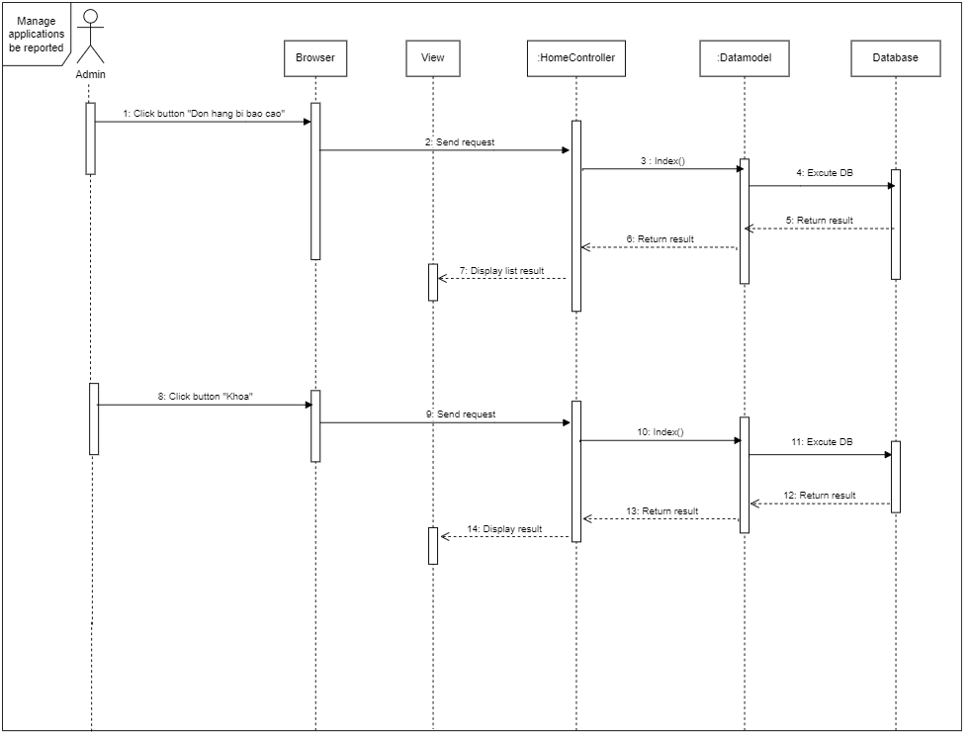

#### Quản lý tài khoản bị khóa

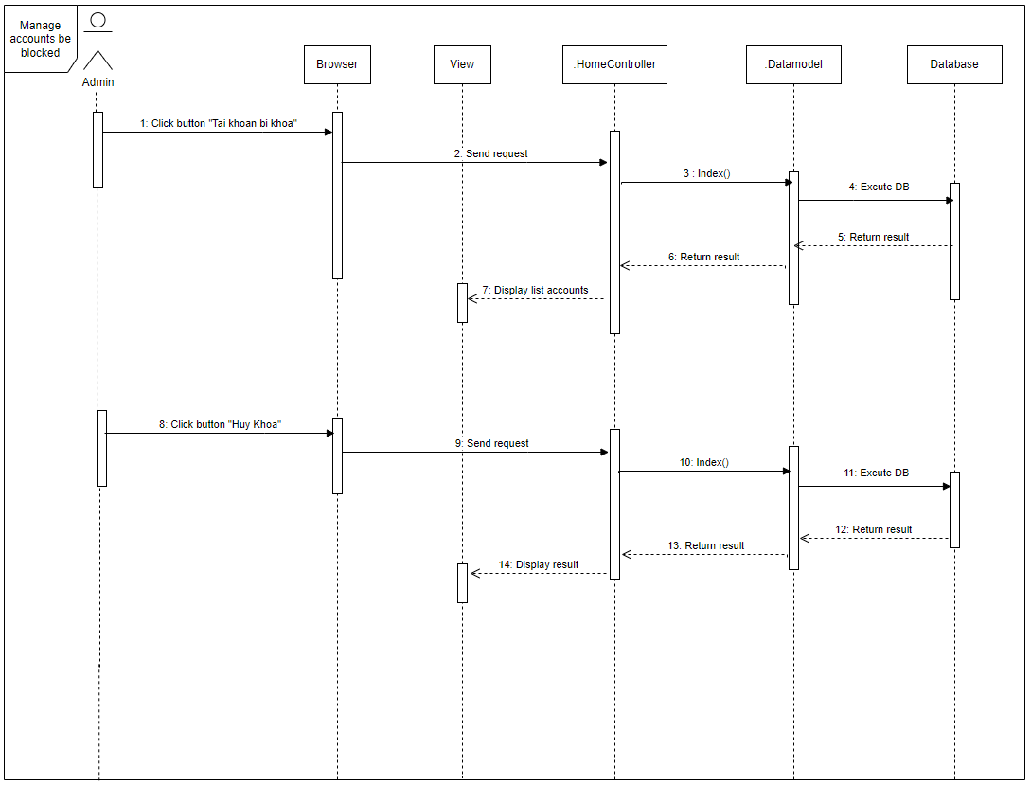

## Biểu đồ lớp

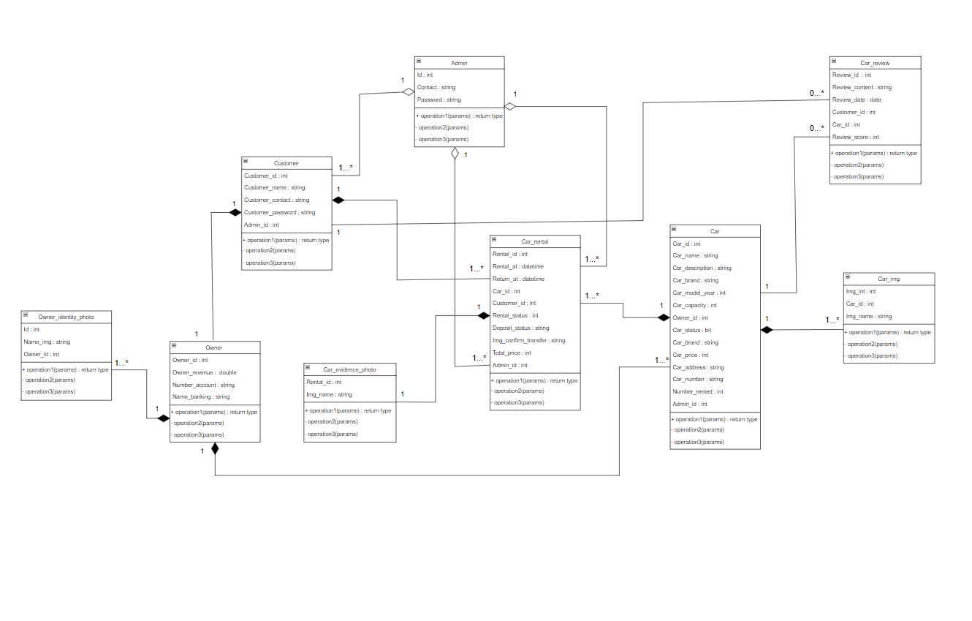

## Cở sở dữ liệu

### Tổng quan các bảng trong cơ sở dữ liệu:

|  |  |  |
| --- | --- | --- |
|  | **Tên bảng** | **Mô tả** |
| 1 | Cars | Thông tin xe |
| 2 | CarImgs | Ảnh xe |
| 3 | CarRentals | Đơn hàng |
| 4 | TransferEvidencePhotos | Ảnh minh chứng đặt cọc |
| 5 | Owners | Thông tin chủ xe |
| 6 | OwnerIdentityPhotos | Ảnh cccd chủ xe |
| 7 | Customers | Thông tin khách hàng |
| 8 | CarReviews | Đánh giá xe |
| 9 | Admins | Quản lý |

### Sơ đồ các bảng trong cơ sở dữ liệu

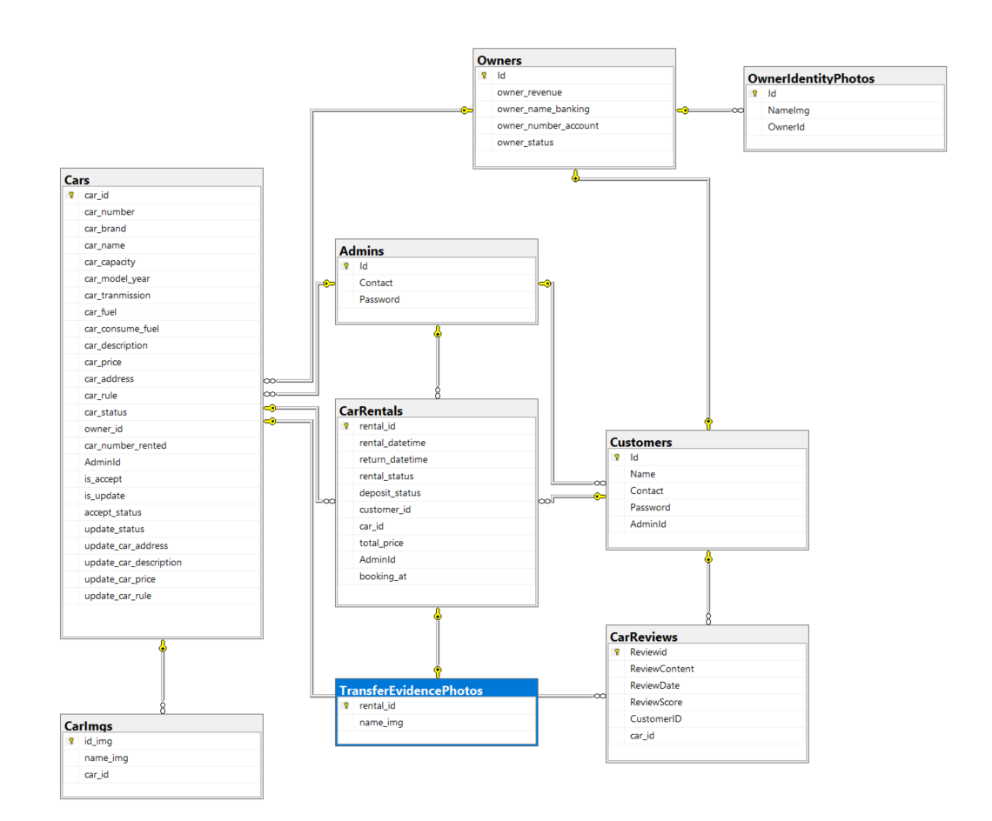

### Mô tả chi tiết các bảng:

#### Bảng Cars

|  |  |  |  |  |
| --- | --- | --- | --- | --- |
| **Thành phần** | **Kiểu** | **Key** | **Null** | **Mô tả** |
| Car_id | int | PK | NOT NULL | Mã xe |
| Car_number | VARCHAR (10) |  | NOT NULL | Biển số xe |
| Car_brand | VARCHAR(MAX) |  | NOT NULL | Loại xe |
| Car_name | VARCHAR(MAX) |  | NOT NULL | Tên xe |
| Car_capacity | int |  | NOT NULL | Số chỗ |
| Car_model-year | int |  | NOT NULL | Năm sản xuất |
| Car_transmission | VARCHAR(MAX) |  | NOT NULL | Truyền động |
| Car_fuel | NVARCHAR(MAX) |  | NOT NULL | Nhiên liệu |
| Car_consume_fuel | NVARCHAR(MAX) |  | NOT NULL | Mức tiêu thụ |
| Car_description | NVARCHAR(MAX) |  | NOT NULL | Mô tả xe |
| Car_price | int |  | NOT NULL | Giá thuê |
| Car_address | NVARCHAR(MAX) |  | NOT NULL | Địa chỉ xe |
| Car_rule | NVARCHAR(MAX) |  | NOT NULL | Chính sách thuê |
| Car_status | BOOLEAN |  | NOT NULL | Tình trạng xe |
| Owner_id | int | FK | ALLOW NULL | Mã chủ xe |
| Car_number_rented | int |  | NOT NULL | Số lần đã thuê |
| Admin_id | int | FK | ALLOW NULL | Mã admin |
| Is_accept | BOOLEAN |  | NOT NULL | Tình trạng xe khi đăng ký |
| Is_update | BOOLEAN |  | NOT NULL | Tình trạng |
| Accept_status | Int |  | ALLOW NULL | Tình trạng xét đơn đăng ký |
| Udpate_status | int |  | ALLOW NULL | Tình trạng xét đơn update |
| Update_car_address | NVARCHAR(MAX) |  | NOT NULL | Địa chỉ chỉnh sửa |
| Update_car_description | NVARCHAR(MAX) |  | NOT NULL | Mô tả chính sửa |
| Update_car_price | int |  | ALLOW NULL | Giá chỉnh sửa |
| Update_car_rule | NVARCHAR(MAX) |  | NOT NULL | Chính sách chỉnh sửa |

#### Bảng Customers

|  |  |  |  |  |
| --- | --- | --- | --- | --- |
| **Thành phần** | **Kiểu** | **Key** | **Null** | **Mô tả** |
| id | int | PK | NOT NULL | Mã khách hàng |
| Name | NVARCHAR(MAX) |  | NOT NULL | Tên khách hàng |
| Contact | NVARCHAR (10) |  | NOT NULL | Số điện thoại |
| password | NVARCHAR(MAX) |  | NOT NULL | Mật khẩu |
| AdminId | int | FK | ALLOW NULL | Mã admin |

#### Bảng Admin

|  |  |  |  |  |
| --- | --- | --- | --- | --- |
| **Thành phần** | **Kiểu** | **Key** | **Null** | **Mô tả** |
| Id | int | PK | NOT NULL | Mã admin |
| Contact | NVARCHAR(MAX) |  | NOT NULL | Số điện thoại |
| Password | NVARCHAR(MAX) |  | NOT NULL | Mật khẩu |

#### Bảng CarImgs

|  |  |  |  |  |
| --- | --- | --- | --- | --- |
| **Thành phần** | **Kiểu** | **Key** | **Null** | **Mô tả** |
| Id_img | int | PK | NOT NULL | Mã ảnh xe |
| Name_img | NVARCHAR(MAX) |  | NOT NULL | Tên file ảnh |
| Car_id | int |  | NOT NULL | Mã xe |

#### Bảng CarRentals

|  |  |  |  |  |
| --- | --- | --- | --- | --- |
| **Thành phần** | **Kiểu** | **Key** | **Null** | **Mô tả** |
| Rental_id | int | PK | NOT NULL | Mã xe được thuê |
| Rental_datetime | Datetime2(7) |  | NOT NULL | Ngày thuê |
| Return_datetime | Datetime2(7) |  | NOT NULL | Ngày trả |
| Retal_status | int |  | NOT NULL | Tình trạng đơn thuê |
| Deposit_status | int |  | NOT NULL | Tình trạng cọc |
| Customer_id | int |  | NOT NULL | Mã khách hàng |
| Car_id | int | FK | NOT NULL | Mã xe |
| Total_price | float |  | NOT NULL | Tổng tiền |
| AdminId | int | FK | ALLOW NULL | Mã admin |
| Booking_at | Datetime2(7) |  | NOT NULL | Đặt xe lúc |

#### Bảng CarReviews

|  |  |  |  |  |
| --- | --- | --- | --- | --- |
| **Thành phần** | **Kiểu** | **Key** | **Null** | **Mô tả** |
| Reviewid | int | PK | NOT NULL | Mã đánh giá |
| ReviewContent | NVARCHAR(MAX) |  | NOT NULL | Nội dung đánh giá |
| ReviewDate | Datetime2(7) |  | NOT NULL | Ngày đánh giá |
| ReviewScore | int |  | ALLOW NULL | Số sao đánh giá |
| CustomerID | int | FK | NOT NULL | Mã khách hàng |
| Car_id | int | FK | NOT NULL | Mã xe |

#### Bảng OwnerIdentityPhotos

|  |  |  |  |  |
| --- | --- | --- | --- | --- |
| Thành phần | Kiểu | Key | Null | Mô tả |
| Id | int | PK | NOT NULL | Mã ảnh cccd |
| NameImg | NVARCHAR(MAX) |  | NOT NULL | Tên file ảnh |
| OwnerId | int | FK | NOT NULL | Mã admin |

#### 

#### Bảng Owners

|  |  |  |  |  |
| --- | --- | --- | --- | --- |
| **Thành phần** | **Kiểu** | **Key** | **Null** | **Mô tả** |
| Id | int | PK | NOT NULL | Mã chủ xe |
| Owner_revenue | float |  | NOT NULL | Tổng doanh thu |
| Owner_name_banking | NVARCHAR(MAX) |  | NOT NULL | Tên ngân hàng |
| Owner_number_account | NVARCHAR(MAX) |  | NOT NULL | Số tài khoản |
| Owner_status | int |  | NOT NULL | Tình trạng chủ xe |

# 

# GIAO DIỆN HỆ THỐNG

## Trang chủ

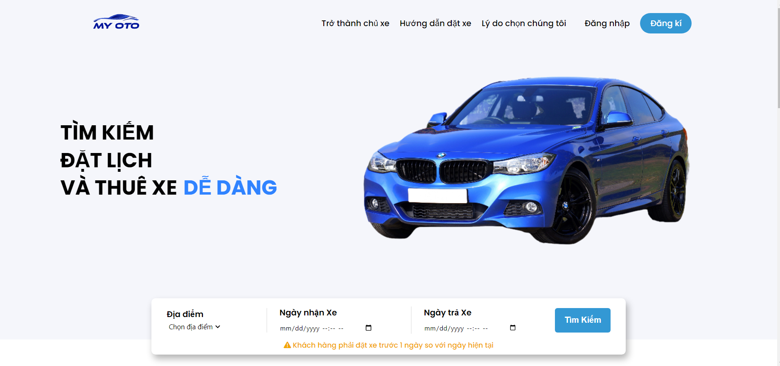

## Đăng Nhập

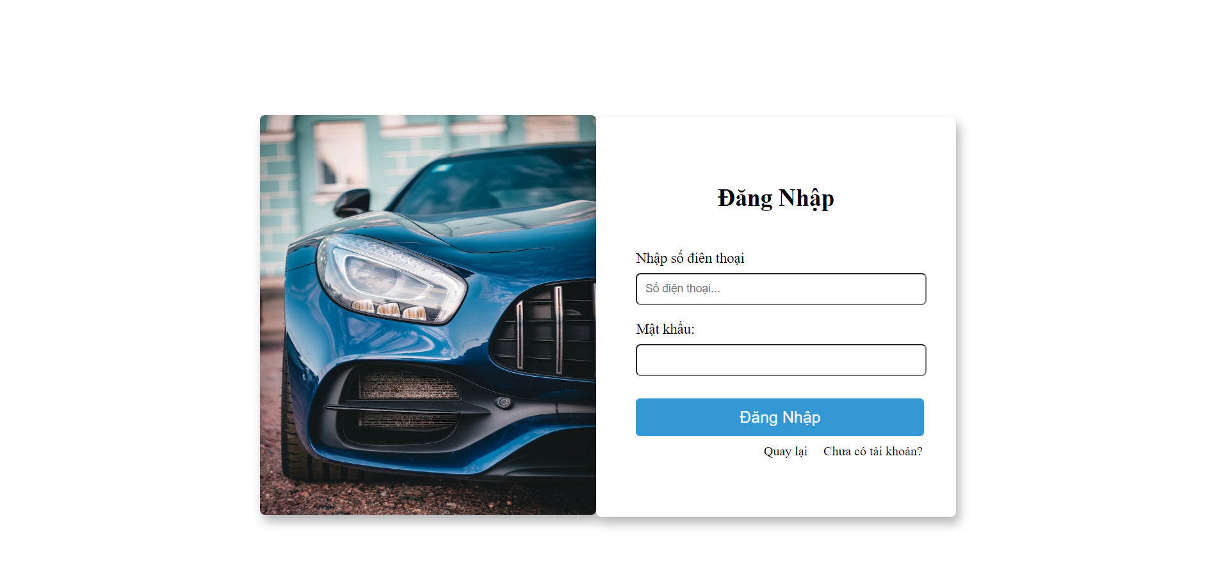

## Đăng ký

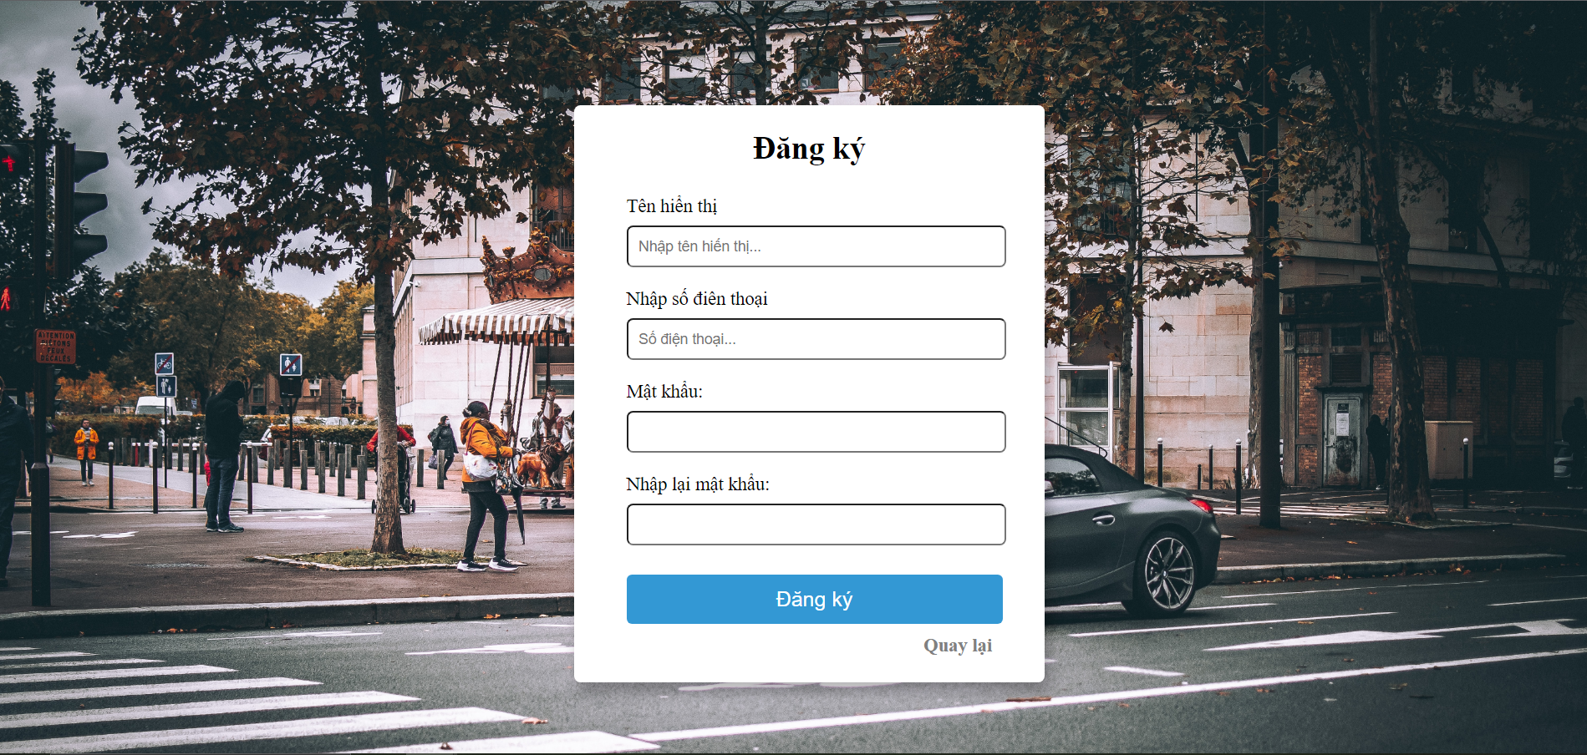

## Giao diện người dùng

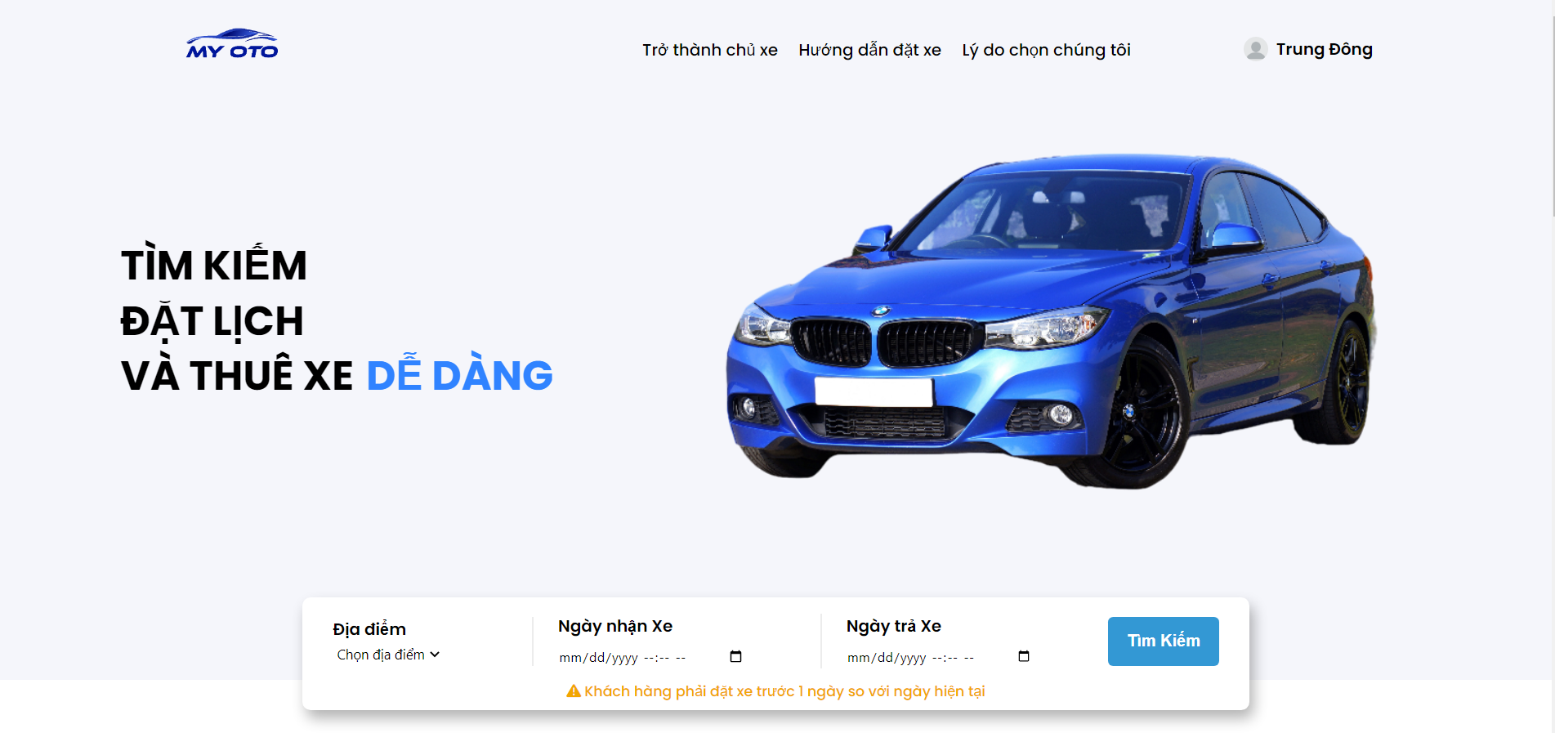

## Đăng ký trở thành chủ xe

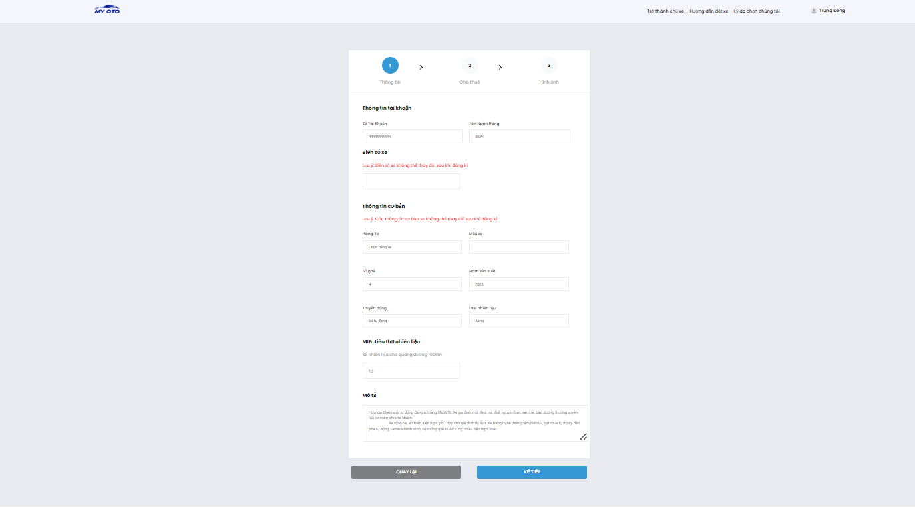

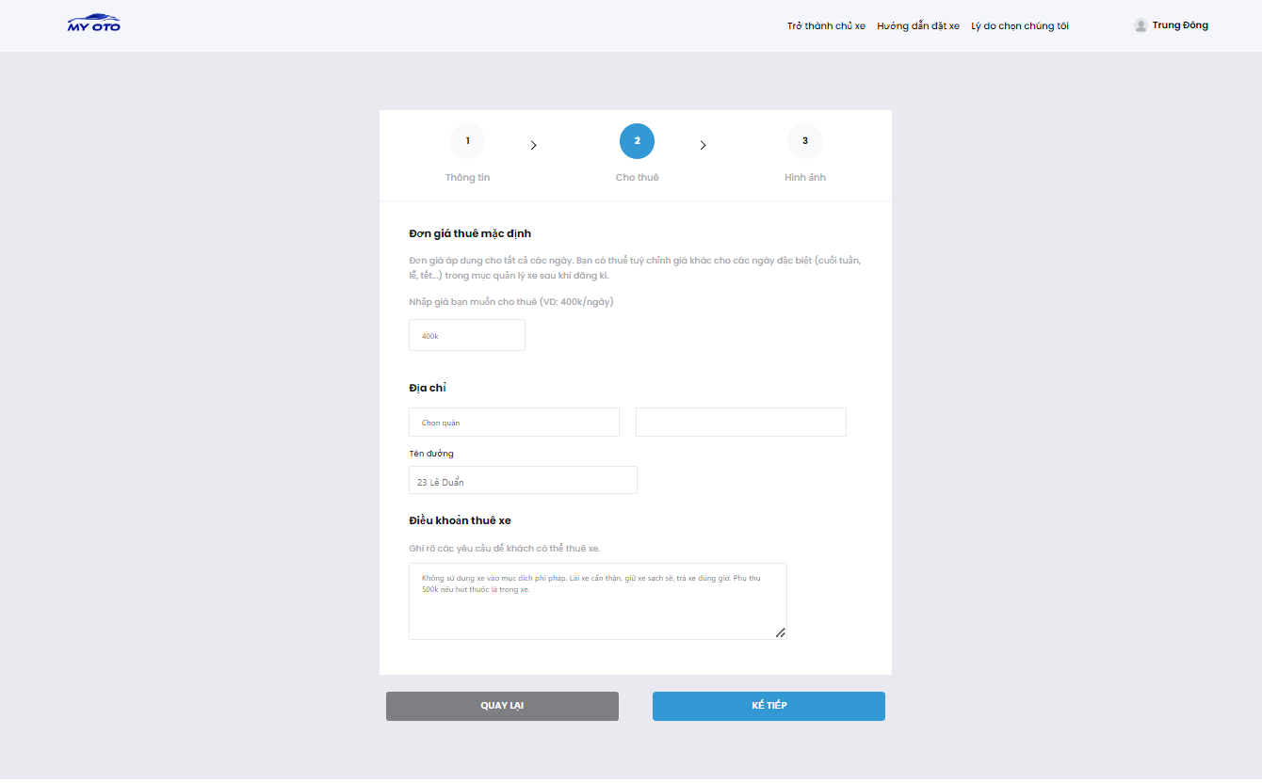

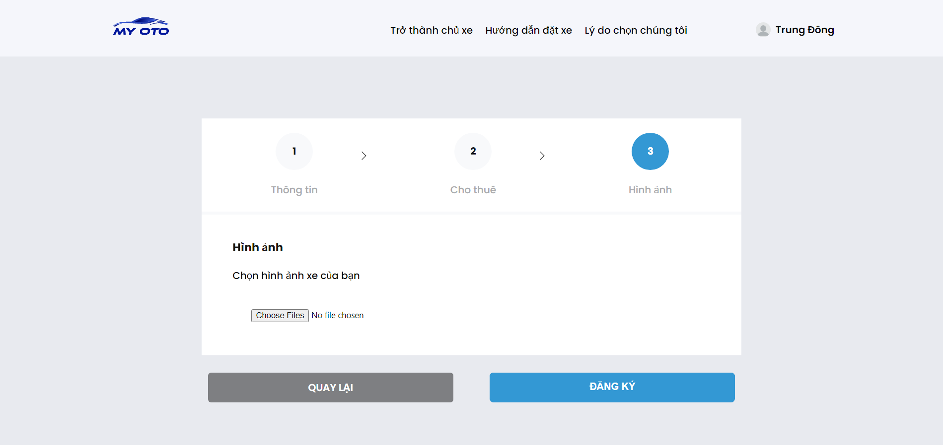

## Tìm xe

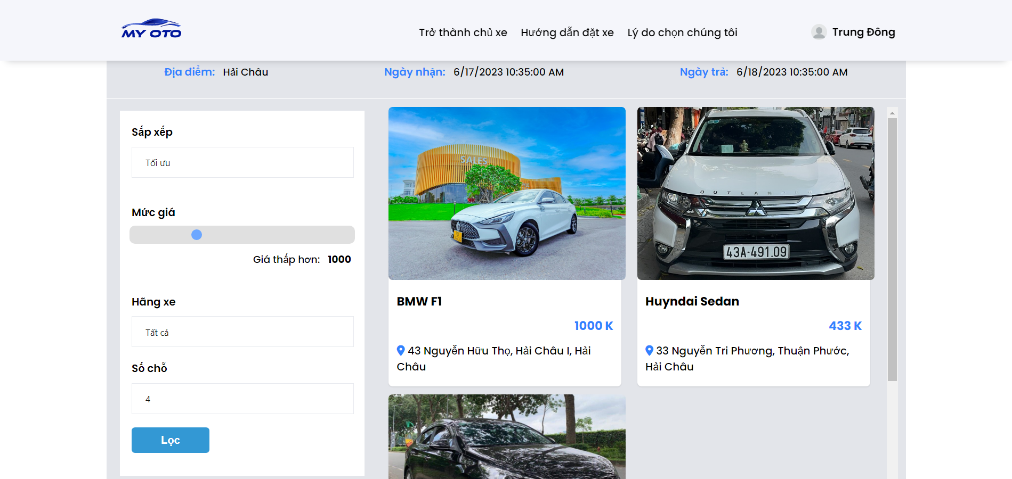

## Thông tin xe

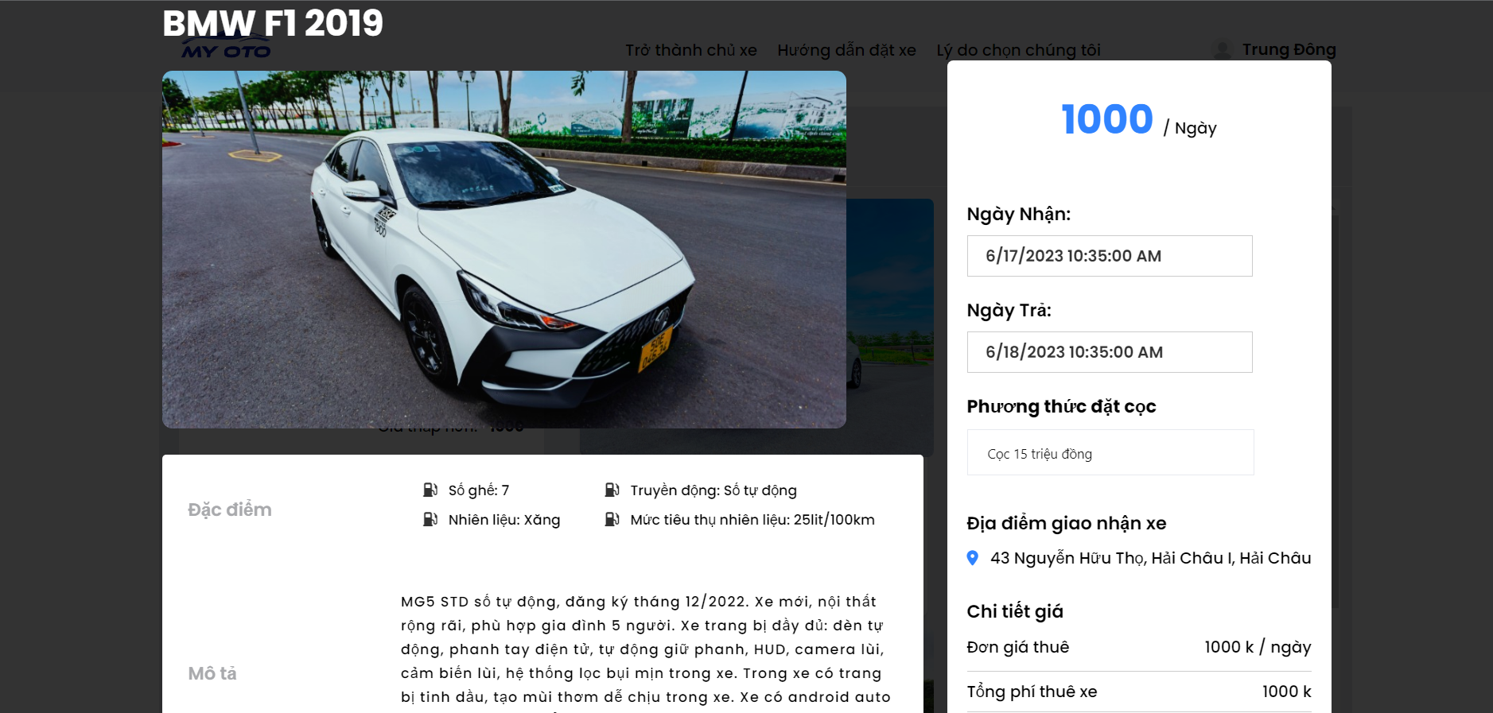

## Đặt xe

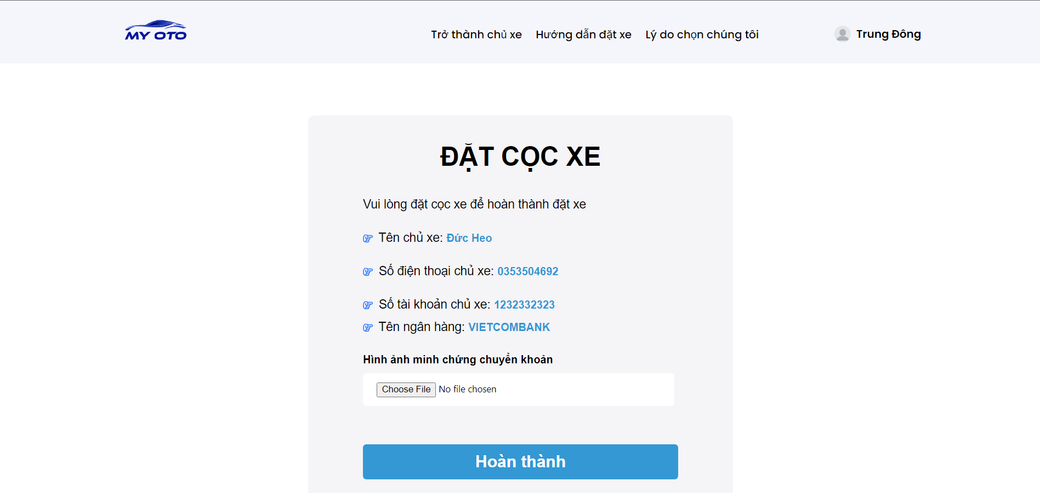

## Quản lí đơn cho thuê

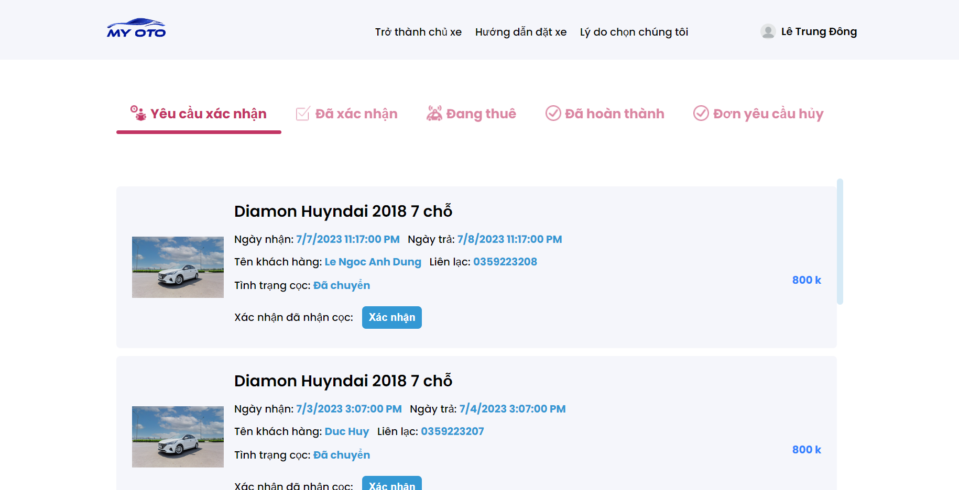

## Quản lý đơn thuê

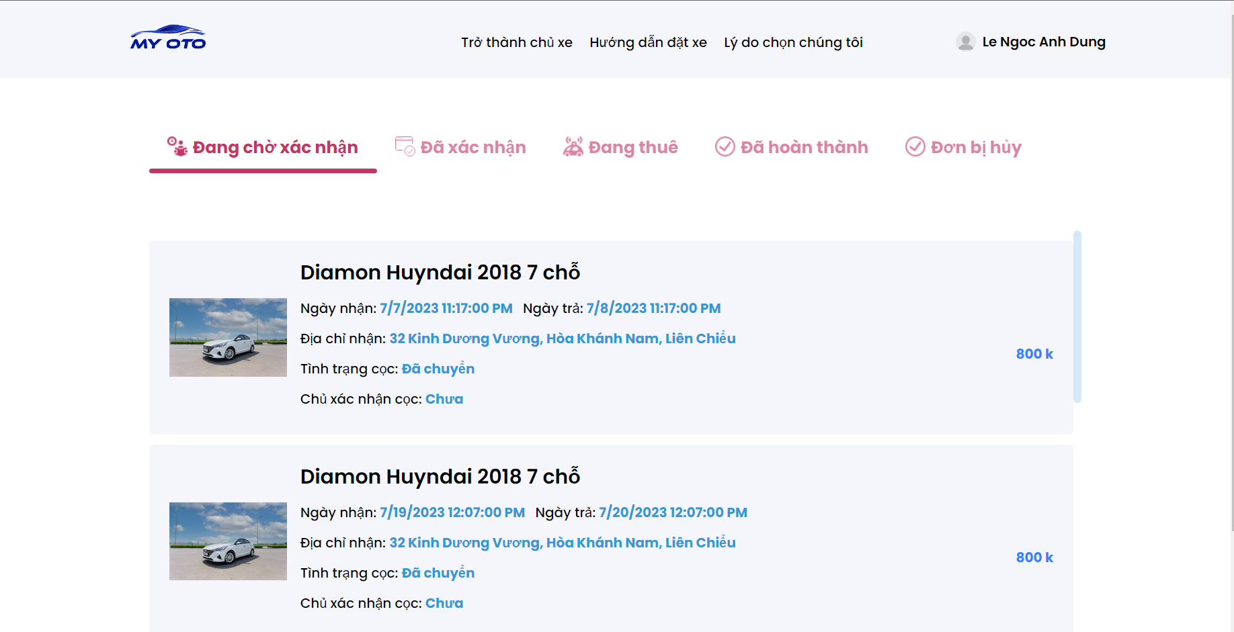

## Đánh giá

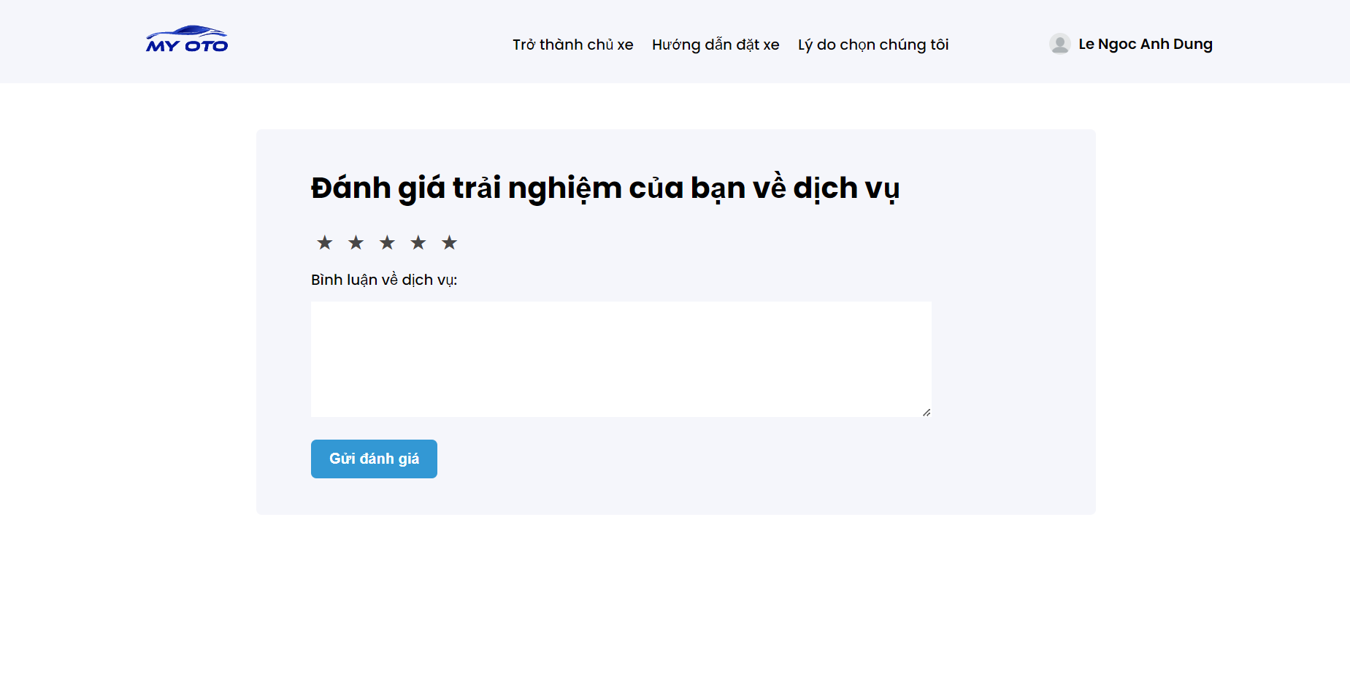

## Admin

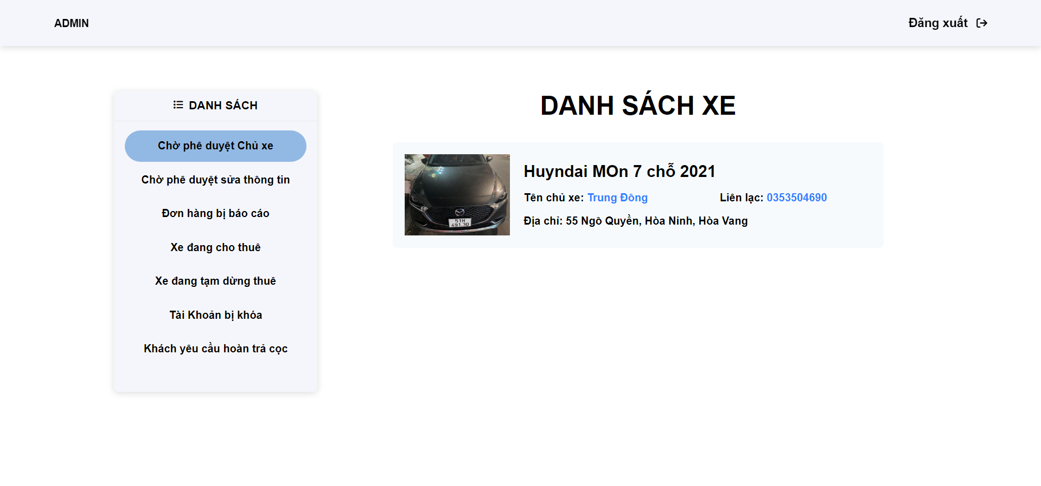

## Đọc thông tin đăng ký xe

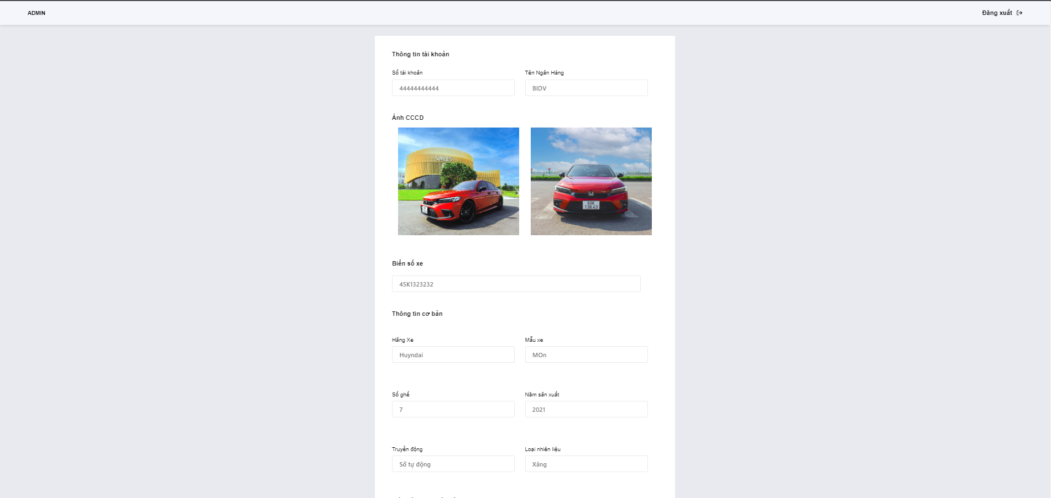

# Mô hình triển khai

## MVC

MVC là viết tắt của cụm từ “Model-View-Controller“. Đây là mô hình thiết kế được sử dụng trong kỹ thuật phần mềm. MVC là một mẫu kiến trúc phần mềm để tạo lập giao diện người dùng trên máy tính. MVC chia thành ba phần được kết nối với nhau và mỗi thành phần đều có một nhiệm vụ riêng của nó và độc lập với các thành phần khác. Tên gọi 3 thành phần:

Model (dữ liệu): Quản lí xử lí các dữ liệu.

View (giao diện): Nới hiển thị dữ liệu cho người dùng.

Controller (bộ điều khiển): Điều khiển sự tương tác của hai thành phần Model và View.

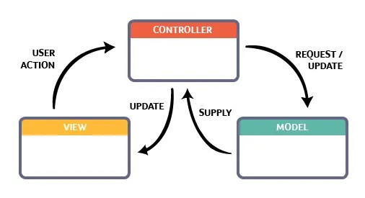

## Các công nghệ được sử dụng

* + Front-end: Html, Css, Javascript
  + Back-end: ASP .Net
  + Cơ sở dữ liệu: MsSQL2019
  + Khác: . Entity framework

## Quy ước chuẩn code

Đặt tên biến, hàm: Camel case

Tên hàm thường dùng động từ.

# KIỂM THỬ

## Danh sách test case và thành viên thực hiện

*Project Name*: Website đăng ký trở thành chủ xe và cho thuê xe tự lái

1. Login: Lê Ngọc Anh Dũng
2. Register: Lê Trung Đông
3. BeOwnerCar: Lê Ngọc Anh Dũng
4. Edit Information Car: Lê Trung Đông
5. Search Car: Phan Hoàng Đức Huy
6. Book Car: Lê Ngọc Anh Dũng
7. View dashboard: Lê Trung Đông
8. Evaluate: Lê Ngọc Anh Dũng
9. View MyOrder: Lê Trung Đông
10. View MyBooking: Lê Trung Đông

## Thông báo kiểm thử

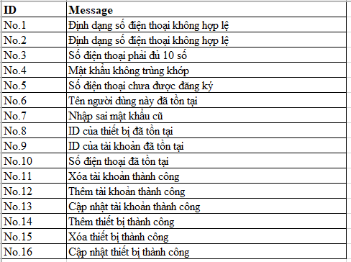

.Login

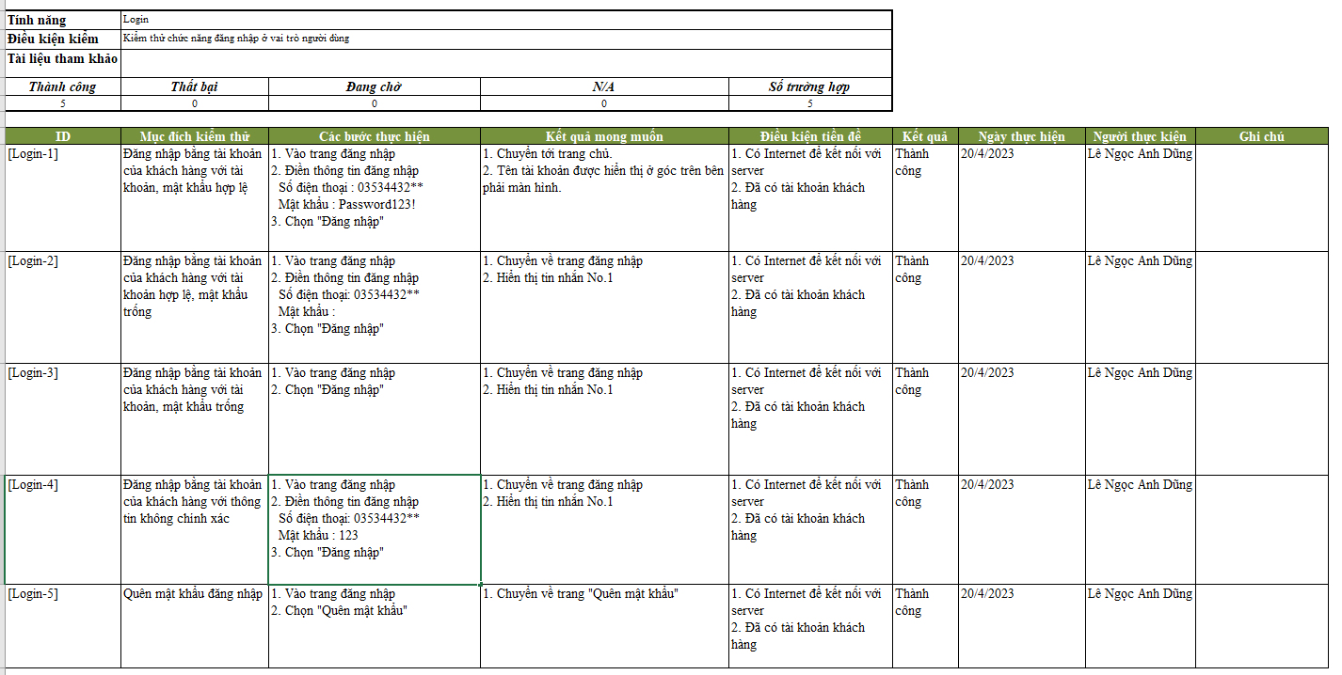

.Register

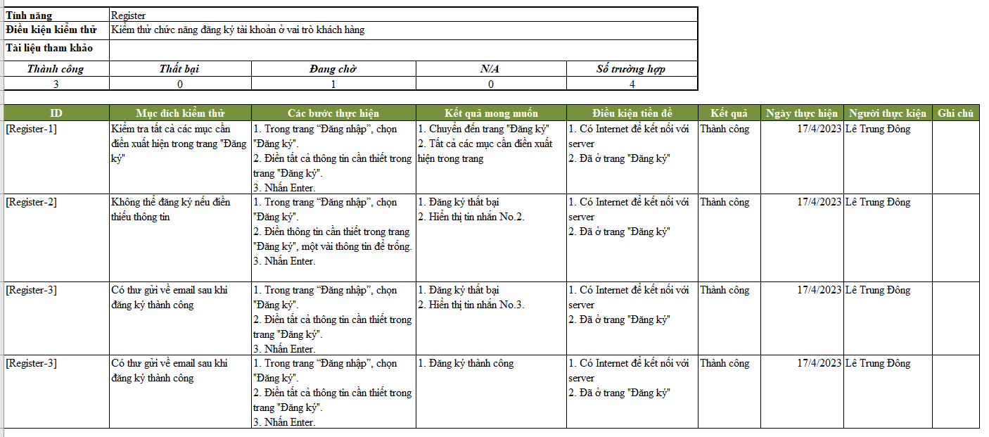

.BeOwnerCar

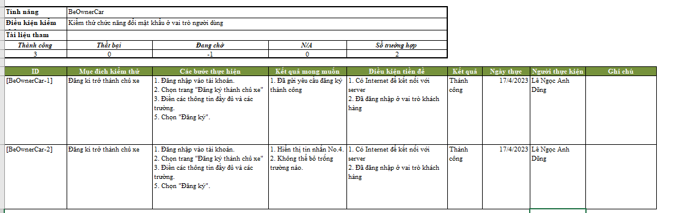

.EditInformation

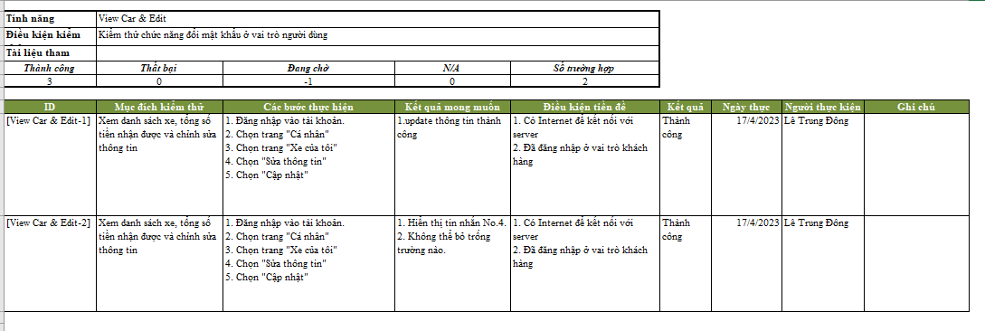

.View dashboard

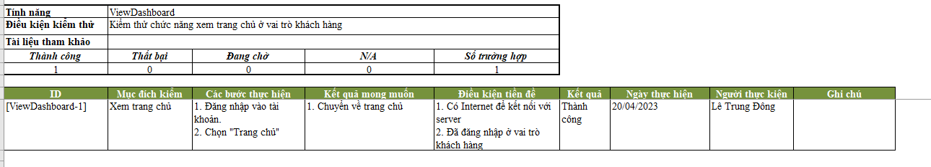

.SearchCar

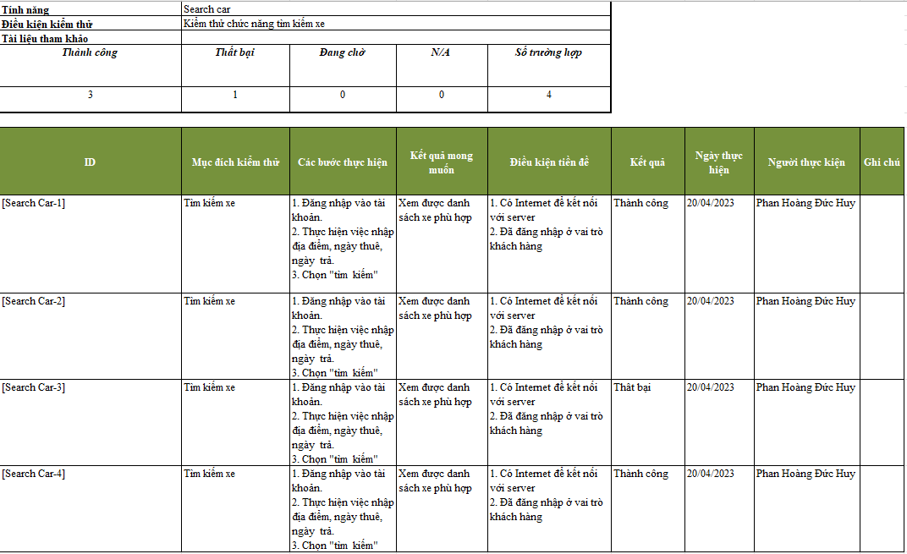

.BookCar

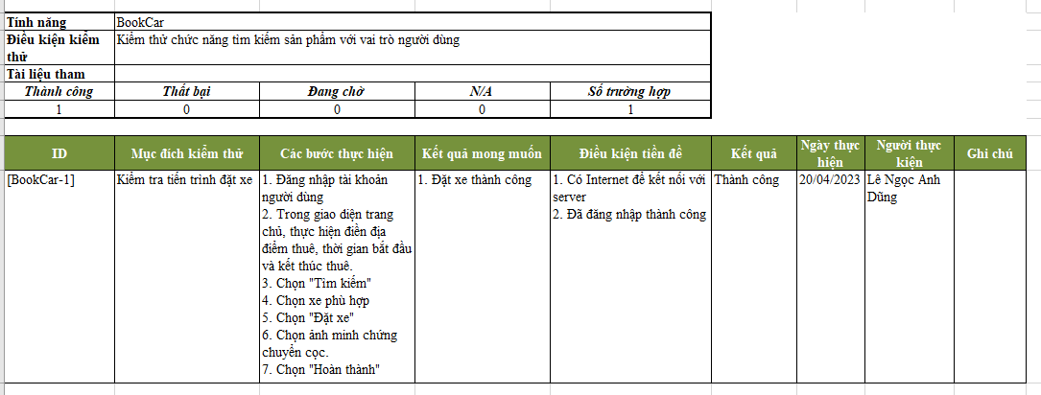

.View MyBooking

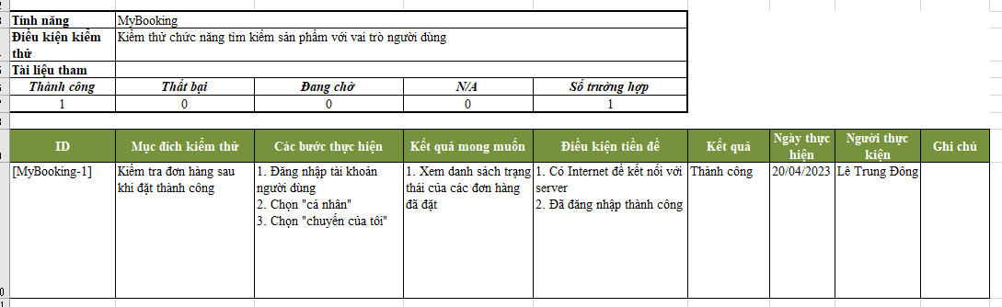

. Evaluate

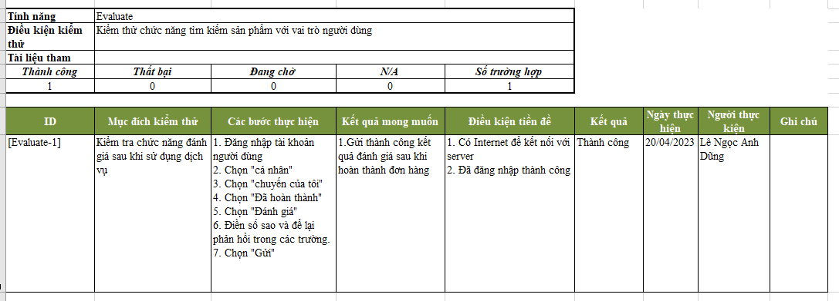

.View MyOrder

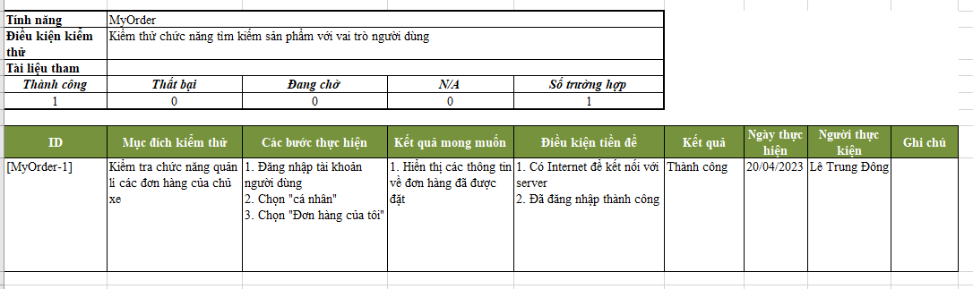

## Báo cáo kết quả kiểm thử

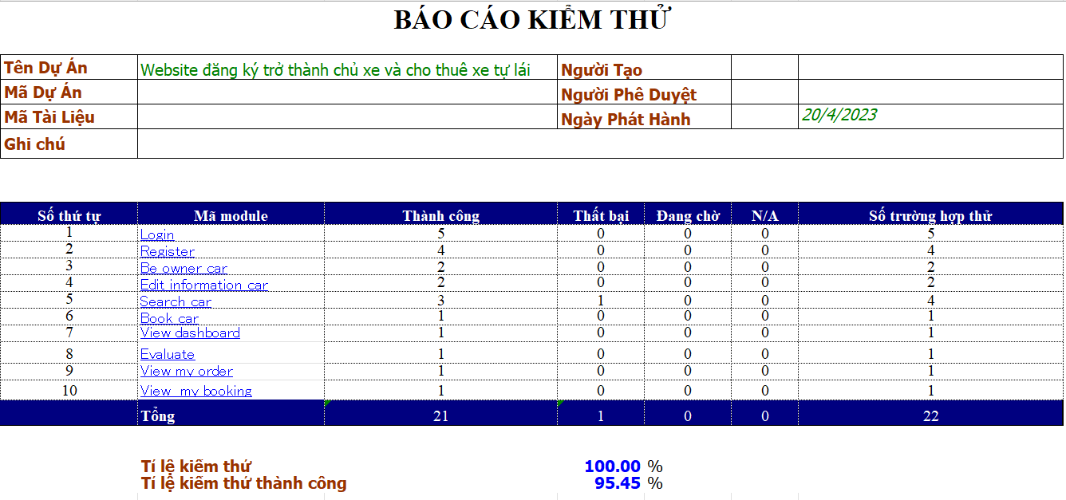

# YÊU CẦU PHI CHỨC NĂNG

• Yêu cầu về công nghệ và nền tảng cơ sở dữ liệu:

➢ Phần mềm được chạy trên local của máy

➢ Hệ thống phải có phân cấp, phân quyền

• Yêu cầu về bảo mật và an ninh :

➢ Hệ thống có module quản lý riêng về việc phân cấp, phân quyền quản lý chi

tiết đến từng chức năng công việc.

➢ Hệ thống cho phép đảm bảo tính toàn vẹn dữ liệu, an toàn dữ liệu ở mức ứng

dụng và mức CSDL.

➢ Hệ thống còn cung cấp khả năng bảo mật cao. Phải đảm bảo được các thông

tin của khách hàng (số tài khoản, thông tin cá nhân,…) luôn được bảo mật.

• Yêu cầu về giao diện :

➢ Giao diện được thiết kế đẹp, thân thiện với mọi người dùng

➢ Dễ dàng sử dụng các chức năng tên trình duyệt

➢ Sử dụng những quy ước chung về biểu tượng, đồ họa để thuận tiện cho

người sử dụng.

• Yêu cầu về thực thi :

➢ Hệ thống có thể phục vụ đồng thời nhiều người sử dụng.

➢ Hệ thống hoạt động ổn định 24/24.

• Yêu cầu về tốc độ xử lý :

➢ Đảm bảo tốc độ xử lý của phần mềm, giao diện, hình ảnh, các chương trình

xử lý số liệu cần được tối ưu hóa.

➢ Thiết kế thêm CSDL bổ sung để lưu trữ các số liệu tinh toán định kỳ để báo

cáo nhanh.

• Yêu cầu về chất lượng phần mềm :

➢ Tốc độ xử lý của ứng dụng phải nhanh và chính xác.

➢ Hiệu năng cao, đảm bảo được số người truy cập lớn.

• Yêu cầu về môi trường hoạt động :

➢ Chạy được trên hầu hết các trình duyệt thông dụng như: Google, Cốc cốc, …

➢ Cơ sở dữ liệu: lưu trữ bằng hệ quản trị CSDL Microsoft SQL Server.

• Yêu cầu về tài liệu người sử dụng :

➢ Liệt kê các thành phần của tài liệu người sử dụng (tài liệu hướng dẫn online,

hoặc các khóa hướng dẫn,…). Phần trợ giúp nghiệp vụ phải ngắn gọn, súc

tích, dễ hiểu.

➢ Tài liệu đặc tả yêu cầu.

# KẾT LUẬN VÀ HƯỚNG PHÁT TRIỂN

## Ưu điểm

• Mở rộng kiến thức, làm quen với một phần mềm cơ bản.

• Biết quy trình và triển khai một dự án phần mềm

• Biết sử dụng GitHub để quản lý code, dùng trello để quản lí các task làm việc.

• Tăng kinh nghiệm làm việc nhóm, khả năng đọc tài liệu.

• Tăng kinh nghiệm để làm việc sau này.

## Nhược điểm

• Do thời gian có hạn và kiến thức chưa đầy đủ nên một số chức năng vẫn chưa hoàn thiện.

• Do đây là phần mềm đầu tay của nhóm nên phần mềm có thể được thiết kế chưa đẹp.

## Hướng phát triển

• Hoàn thiện các chức năng có sẵn, mở rộng và cập nhật thêm cơ sở dữ liệu.

• Nghiên cứu phát triển chức năng mới: liên kết với google map để lấy địa chỉ chính xác hơn, mở rộng quy mô toàn quốc, …

• Trau chuốt lại thiết kế giao diện để web trông đẹp mắt và thân thiện hơn

• Deploy web lên hosting

# TÀI LIỆU THAM KHẢO

[1] <https://fullstack.edu.vn/>

[2] Giáo trình C# thầy Đặng Hoài Phương

[3] Giáo trình OOAD cô Lê Thị Mỹ Hạnh

[4] “Viết đặc tả Use Case sao đơn giản nhưng hiệu quả?”, Hoàng Nguyễn Phú Thịnh, Link: https://thinhnotes.com/chuyen-nghe-ba/viet-dac-ta-use-case-sao-dongian-nhung-hieu-qua

The end.